**Documento de Requisitos**

**GYM LIFE**

Versão 1.0 - Julho de 2020

**Ficha Técnica**

_________________________________________________________________________

**Equipe Responsável pela Elaboração**

Caio de Oliveira Lopes

Ismael Martins Silva

Layse Cristina Silva Garcia

_________________________________________________________________________

**Público Alvo**

Este manual destina-se aos instrutores da academia GYM LIFE e desenvolvedores do website.

**Sumário**

**Introdução** **4**

**Visão geral deste documento .** **4**

**Glossário, Siglas e Acrogramas .** **4**

**Definições e Atributos de Requisitos .** **5**

**Identificação dos Requisitos** **5**

**Prioridades dos Requisitos** **5**

**Formulários coletados .** **5**

**Descrição geral do sistema** **7**

**Relação de usuários do sistema .** **7**

**Instrutor** **7**

**Cliente** **8**

**Visão do Instrutor** **8**

**Visão do Cliente** **9**

**Requisitos funcionais (casos de uso)** **10**

**Requisitos não funcionais** **30**

**Confiabilidade .** **30**

**Segurança .** **31**

**Descrição da interface com o usuário** **33**

**Mapa de Navegação de Interfaces .** **33**

**Histórico de Alterações** **53**

**Anexos** **54**

# Introdução

Este documento especifica o website GYM LIFE fornecendo aos desenvolvedores as informações coletadas do cliente. Os requisitos passados tem extrema necessidade para o projeto e implementação, assim como para a realização dos testes e homologação do sistema. Sendo também um importante meio de formalização destas informações.

## **Visão geral deste documento .**

Esta introdução fornece as informações necessárias para fazer um bom uso deste documento, explicitando seus objetivos e as convenções que foram adotadas no texto, além de conter uma lista de referências para outros documentos relacionados. A formatação utilizada segue o padrão das regras estabelecidas no documento “Regras de Verificação e Análise de Requisitos”. As demais seções apresentam a especificação do website GYM LIFE estão organizadas como descrito abaixo.

* **Seção 1** – Descrição geral do sistema: apresenta uma visão geral do sistema, caracterizando qual é o seu escopo e descrevendo seus usuários.
* **Seção 2** – Requisitos funcionais (casos de uso): especifica todos os requisitos funcionais do sistema, descrevendo os fluxos de eventos, prioridades, atores, entradas e saídas de cada caso de uso a ser implementado.
* **Seção 3** – Requisitos não funcionais: especifica todos os requisitos não funcionais do sistema, divididos em requisitos de usabilidade, confiabilidade, desempenho, segurança, distribuição, adequação a padrões e requisitos de hardware e software.
* **Seção 4** – Descrição da interface com o usuário: apresenta desenhos, figuras ou rascunhos de telas do sistema.
* **Seção 5** – Histórico de Alterações: apresenta uma tabela com todas as alterações que este Documento de Requisitos atualizou, informando a data, qual versão, o autor que alterou e o que foi alterado/adicionado.
* **Seção 6** – Anexos: demonstra quais são os documentos adicionais e necessários para o desenvolvimento do website.

## **Glossário, Siglas e Acrogramas .**

* **IMC -** Abreviação para “Índice de Massa Corporal”.
* **BD -** Abreviação para “Banco de Dados”.
* **Login -** Combinação de dados compatíveis para se autenticar no sistema.
* **Log out -** Sair da conta dentro do sistema.
* **GYM LIFE -** Nome de mercado da empresa contratante do serviço.
* **CPF -** Sigla para Cadastro de Pessoa Física.
* **BodyBuilding -** Significa Musculação.
* **Spinning -** Exercício aeróbico que se pratica sobre uma bicicleta estática, ao ritmo de uma música.
* **E-mail -** Endereço Eletrônico.
* **ID -** Identificador (único no sistema).

## **Definições e Atributos de Requisitos .**

### Identificação dos Requisitos

RF é utilizado para identificar Requisitos Funcionais e RNF é utilizado para identificar Requisitos Não Funcionais. Ambas siglas vêm acompanhadas de um número que é o identificador único do requisito. Por exemplo, o requisito [RF016] indica um requisito funcional de número 16.

### **Prioridades dos Requisitos**

Para estabelecer a prioridade dos requisitos foram adotadas as denominações “essencial”, “importante” e “desejável”.

* **Essencial** é o requisito sem o qual o sistema não entra em funcionamento. Requisitos essenciais são requisitos imprescindíveis, que têm que ser implementados impreterivelmente.
* **Importante** é o requisito sem o qual o sistema entra em funcionamento, mas de forma não satisfatória. Requisitos importantes devem ser implementados, mas, se não forem, o sistema poderá ser implantado e usado mesmo assim.
* **Desejável** é o requisito que não compromete as funcionalidades básicas do sistema, isto é, o sistema pode funcionar de forma satisfatória sem ele. Requisitos desejáveis são requisitos que podem ser deixados para versões posteriores do sistema, caso não haja tempo hábil para implementá-los na versão que está sendo especificada.

## **Formulários coletados .**

Os documentos relacionados abaixo estão a disposição no anexo deste documento. Os campos marcados de vermelho não são necessários. Os campos escritos a mão com caneta azul são campos que precisam ser acrescentados ao formulário. Os demais campos sem qualquer marcação devem fazer parte do sistema.

1. Cadastro de Cliente: na interface I_CadastroPessoa, se encontra o formulário com os campos: CPF, nome, número de telefone, data de nascimento, e-mail, senha e plano escolhido pelo Cliente.
2. Cadastro de Equipamento: na interface I_CadastroEquipamento, se encontra o formulário com os campos: nome, quantidade, marca e ano do equipamento.
3. Cadastro de Instrutor: na interface I_CadastroPessoa, se encontra o formulário com os campos: CPF, nome, número de telefone, data de nascimento, e-mail, senha, salário, carga horária e imagem do Instrutor.
4. Cadastro de Plano: na interface I_CadastroPlano, se encontra o formulário com os campos: nome, quantidade de meses e valor do plano.
5. Cadastro de Treino: na interface I_CadastroTreino, se encontra o formulário com os campos: qual o cliente, qual o instrutor responsável pela ficha, equipamento, tipo do treino, séries, repetições e peso.
6. Calculadora IMC: na interface I_IMC, se encontra o formulário com os campos: peso e altura para gerar o resultado do IMC.

Capítulo .1.

# Descrição geral do sistema

A ideia da criação do website surgiu pelo motivo de facilitar e acelerar a criação de fichas para treino, além de diminuir o gasto com a compra de papéis e impressão das fichas. O website GYM LIFE fornecerá a seus clientes tabelas de treinos exclusivas feitas pela academia. De forma indireta, a academia ganhará um controle sobre seus equipamentos, pois se faz necessário o cadastro de todos os equipamentos para a montagem dos treinos.

Além disso, o website disponibilizará a calculadora de IMC de forma gratuita e promoverá a marca da empresa, visando o Marketing.

**Abrangência e sistemas relacionados .**

O website irá possuir seções voltadas ao marketing, como “Início”, “Sobre nós”, “Aulas” e “Modalidades”. Irá possuir também uma seção funcional voltada aos visitantes em geral que será a seção “IMC”, onde o visitante poderá calcular seu IMC passando apenas sua altura e peso, podendo verificar ele mesmo como está sua situação em uma tabela.

O website disponibilizará também uma seção “Login” para que um cliente da academia se autentique e possa verificar seus treinos. Esta mesma seção poderá ser utilizada também por instrutores a fim de lhes permitir manipular o estoque de equipamentos, os treinos, clientes e planos. O website não permitirá que um cliente se cadastre no sistema, apenas um instrutor terá autorização para fazê-lo.

## **Relação de usuários do sistema .**

### Foram identificados dois usuários para o website GYM LIFE denominados de Cliente e Instrutor, abaixo detalhados:

### Instrutor

O Instrutor é o funcionário responsável pela administração do sistema e possui a responsabilidade de cadastrar clientes, instrutores, equipamentos, treinos e planos. O mesmo também pode excluir e alterar tudo o que é cadastrado. Para ter acesso a todos os dados, apenas o Instrutor consegue visualizar as listas dos dados inseridos no sistema. O instrutor também pode acessar o website.

### Cliente

O Cliente tem acesso ao website e pode fazer seu Login para entrar no sistema. Ao entrar no sistema, o mesmo visualiza sua tabela/ficha de treinos.

**Diagrama de Caso de Uso - Visão do Usuário .**

### **Visão do Instrutor**

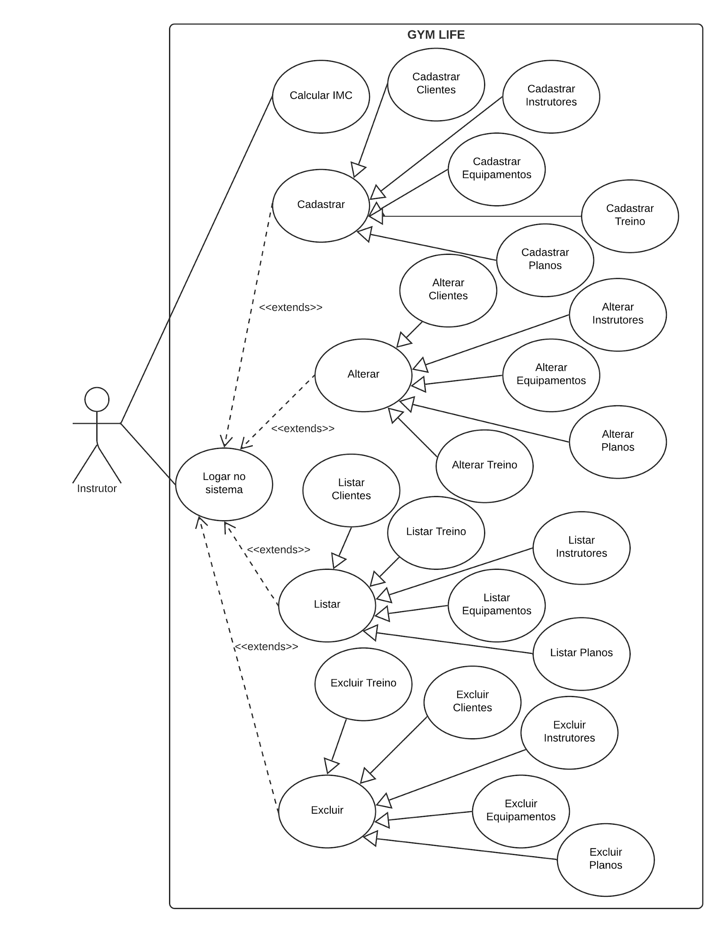

### **Visão do Cliente**

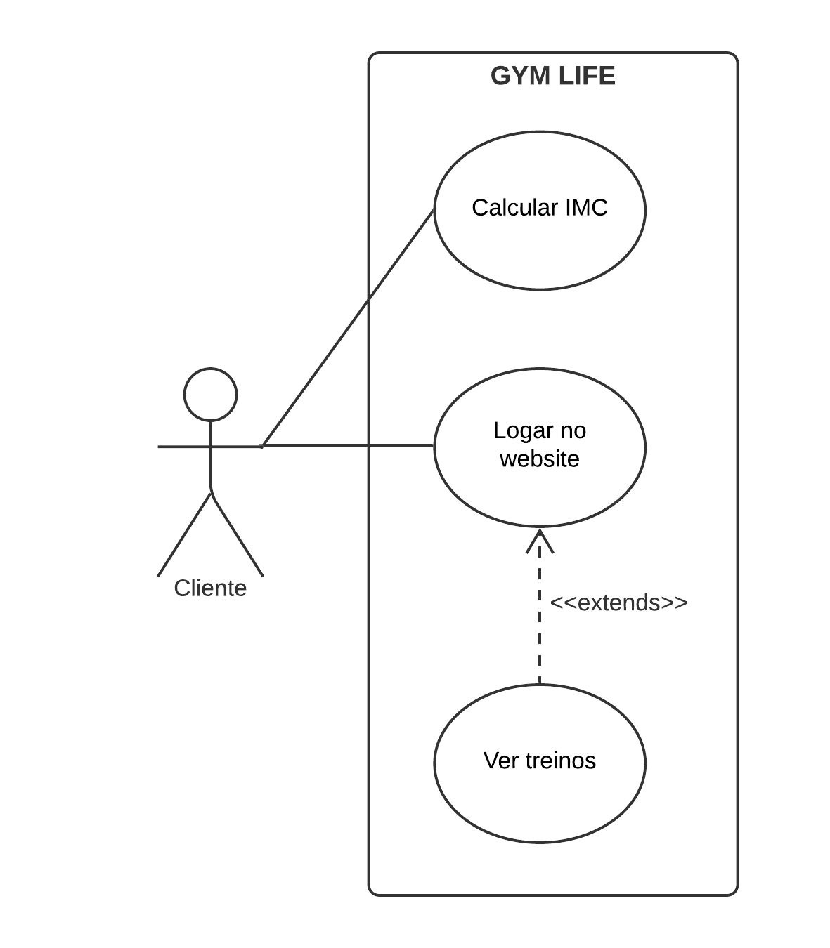

**Capítulo .2.**

# Requisitos funcionais (casos de uso)

**Requisitos do Cliente e do Instrutor .**

**[RF001] Requisitos do Cliente e do Instrutor - Calcular IMC**

|  |  |  |
| --- | --- | --- |
| **RF 001** | **Calcular IMC.** | |
| **Prioridade:** | ( ) Essencial ( x ) Importante ( ) Desejável | |
| **Atores:** | Cliente e Instrutor. | |
| **Resumo:** | Tanto clientes, quanto instrutores que estejam acessando o website podem calcular o IMC. | |
| **Pré-condição:** | Os atores devem inserir valores nas unidades corretas. | |
| **Pós-condição:** | A calculadora irá apresentar o resultado. | |
| **Interfaces:** | **I_IMC** | |
| **Fluxo principal:** | **Atores**:  1. Escreve os dados nos campos.  2. Seleciona o botão de Calcular.  4. Compara o resultado obtido na tabela de relação. | **Calculadora:**  3. Retorna o valor da fórmula responsável pelo cálculo de IMC. |
| **Fluxo alternativo:** | **Atores**: | **Calculadora**:  1. Caso o ator insira algum carácter incorreto, o Sistema impedirá a inserção de letras.  2. Se a entrada for valor 0, logo, a calculadora pedirá que insira valores válidos.  3. Vírgulas, pontos ou qualquer outros símbolos não são permitidos. |

**[RF002] Requisitos do Cliente e do Instrutor - Logar no website**

|  |  |  |
| --- | --- | --- |
| **RF 002** | **Logar no Website** | |
| **Prioridade:** | ( ) Essencial ( x ) Importante ( ) Desejável | |
| **Atores:** | Cliente e Instrutor. | |
| **Resumo:** | Clientes e Instrutores que possuam cadastro no Website, podem efetuar o Login. | |
| **Pré-condição:** | O Cliente ou o Instrutor precisam possuir conta no sistema. | |
| **Pós-condição:** | Ao logar, tanto Cliente, quanto Instrutor terão acesso ao Menu do sistema. | |
| **Interfaces:** | **I_Login** | |
| **Fluxo principal:** | **Aluno**:  1. Realiza o login no sistema.  4. Entra no menu. | **Sistema**:  2. Combina e-mail e senha e vê se são compatíveis com algum usuário do Banco de Dados.. |
| **Fluxo alternativo:** | **Atores:** | **Sistema**:  1. Caso ocorra um erro no login o sistema emitirá a seguinte mensagem: “Algo deu errado. Tente novamente”.  2. Se o usuário inserir o e-mail de forma incorreta, aparecerá “O formato está inválido. Ex.: exemplo@exemplo.com”  3. A senha deve possuir pelo menos 6 caracteres. |

**Requisitos do Cliente .**

**[RF100] Requisitos do Cliente - Ver Treinos**

|  |  |  |
| --- | --- | --- |
| **RF 100** | **Logar no Website** | |
| **Prioridade:** | ( ) Essencial ( x ) Importante ( ) Desejável | |
| **Atores:** | Cliente. | |
| **Resumo:** | Clientes visualiza suas Fichas de Treinos. | |
| **Pré-condição:** | O Cliente deve estar logado no sistema. | |
| **Pós-condição:** | Ao logar,o Cliente tem acesso a tabela de Treinos. | |
| **Interfaces:** | **I_Menu** | |
| **Fluxo principal:** | **Cliente:**  1. Realiza o login no sistema.  4. Visualiza tabelas. | **Sistema**:  2. O sistema apresenta a tabela do usuário correspondido. |
| **Fluxo alternativo:** | **Cliente:** | **Sistema**:  1. Caso ocorra um erro no login o sistema emitirá a seguinte mensagem: “Algo deu errado. Tente novamente”.  2. Se o usuário inserir o e-mail de forma incorreta, aparecerá “O formato está inválido. Ex.: exemplo@exemplo.com”  3. A senha deve possuir pelo menos 6 caracteres. |

**Requisitos do Instrutor .**

**[RF200] Requisitos do Instrutor - Cadastrar (Cadastrar Cliente)**

|  |  |  |
| --- | --- | --- |
| **RF 200** | **Cadastrar Clientes** | |
| **Prioridade:** | ( x ) Essencial ( ) Importante ( ) Desejável | |
| **Atores:** | Instrutor. | |
| **Resumo:** | O instrutor cadastra clientes. | |
| **Pré-condição:** | O Instrutor deve estar logado no sistema. | |
| **Pós-condição:** | Ao cadastrar, uma mensagem de confirmação aparecerá. | |
| **Interfaces:** | **I_CadastrarPessoa** | |
| **Fluxo principal:** | **Instrutor:**  1. Seleciona a opção “Cadastrar Pessoa”.  2. Seleciona a opção “Cliente”  3. Preenche todos os dados. | **Sistema**:  4. O sistema insere o cliente cadastrado no Banco de Dados.  5. Imprime mensagem se o cliente foi inserido com sucesso |
| **Fluxo alternativo:** | **Instrutor:** | **Sistema**:  1. Caso a inserção de algum campo possua o tipo diferente do esperado, aparecerá uma mensagem.  2. Só é possível cadastrar um Cliente de cada vez.  3. A senha deve possuir pelo menos 6 caracteres. |

**[RF201] Requisitos do Instrutor - Cadastrar (Cadastrar Instrutores)**

|  |  |  |
| --- | --- | --- |
| **RF 201** | **Cadastrar Instrutores** | |
| **Prioridade:** | ( x ) Essencial ( ) Importante ( ) Desejável | |
| **Atores:** | Instrutor. | |
| **Resumo:** | O instrutor cadastra instrutores. | |
| **Pré-condição:** | O Instrutor deve estar logado no sistema. | |
| **Pós-condição:** | Ao cadastrar, uma mensagem de confirmação aparecerá. | |
| **Interfaces:** | **I_CadastrarPessoa** | |
| **Fluxo principal:** | **Instrutor:**  1. Seleciona a opção “Cadastrar Pessoa”.  2. Seleciona a opção “Instrutor”  3. Preenche todos os dados. | **Sistema**:  4. O sistema insere o instrutor cadastrado no Banco de Dados.  5. Imprime mensagem se o instrutor foi inserido com sucesso |
| **Fluxo alternativo:** | **Instrutor:** | **Sistema**:  1. Caso a inserção de algum campo possua o tipo diferente do esperado, aparecerá uma mensagem.  2. Só é possível cadastrar um Instrutor de cada vez.  3. A senha deve possuir pelo menos 6 caracteres. |

**[RF202] Requisitos do Instrutor - Cadastrar (Cadastrar Equipamentos)**

|  |  |  |
| --- | --- | --- |
| **RF 202** | **Cadastrar Equipamentos** | |
| **Prioridade:** | ( x ) Essencial ( ) Importante ( ) Desejável | |
| **Atores:** | Instrutor. | |
| **Resumo:** | O instrutor cadastra equipamentos da academia. | |
| **Pré-condição:** | O Instrutor deve estar logado no sistema. | |
| **Pós-condição:** | Ao cadastrar, uma mensagem de confirmação aparecerá. | |
| **Interfaces:** | **I_CadastrarEquipamentos** | |
| **Fluxo principal:** | **Instrutor:**  1. Seleciona a opção “Cadastrar Equipamentos”.  2. Preenche todos os dados. | **Sistema**:  3. O sistema insere o equipamento cadastrado no Banco de Dados.  4. Imprime mensagem se o equipamento foi inserido com sucesso |
| **Fluxo alternativo:** | **Instrutor:** | **Sistema**:  1. Caso a inserção de algum campo possua o tipo diferente do esperado, aparecerá uma mensagem.  2. Só é possível cadastrar um Equipamento por vez.  3. A quantidade de equipamentos não pode ser negativa. |

**[RF203] Requisitos do Instrutor - Cadastrar (Cadastrar Treinos)**

|  |  |  |
| --- | --- | --- |
| **RF 203** | **Cadastrar Treinos** | |
| **Prioridade:** | ( x ) Essencial ( ) Importante ( ) Desejável | |
| **Atores:** | Instrutor. | |
| **Resumo:** | O instrutor cadastra treinos dos clientes. | |
| **Pré-condição:** | O Instrutor deve estar logado no sistema. | |
| **Pós-condição:** | Ao cadastrar, uma mensagem de confirmação aparecerá. | |
| **Interfaces:** | **I_CadastrarTreinos** | |
| **Fluxo principal:** | **Instrutor:**  1. Seleciona a opção “Cadastrar Treino”.  2. Preenche todos os dados. | **Sistema**:  3. O sistema insere o treino cadastrado no Banco de Dados.  4. Imprime mensagem se o equipamento foi inserido com sucesso |
| **Fluxo alternativo:** | **Instrutor:** | **Sistema**:  1. Caso a inserção de algum campo possua o tipo diferente do esperado, aparecerá uma mensagem.  2. Só é possível cadastrar um Equipamento por vez.  3. Os campos que envolvem números não podem ser negativos.  4. Os tipos de treinos são apenas: A, B ou C |

**[RF204] Requisitos do Instrutor - Cadastrar (Cadastrar Planos)**

|  |  |  |
| --- | --- | --- |
| **RF 204** | **Cadastrar Planos** | |
| **Prioridade:** | ( x ) Essencial ( ) Importante ( ) Desejável | |
| **Atores:** | Instrutor. | |
| **Resumo:** | O instrutor cadastra planos referentes ao tempo de uso da academia. | |
| **Pré-condição:** | O Instrutor deve estar logado no sistema. | |
| **Pós-condição:** | Ao cadastrar, uma mensagem de confirmação aparecerá. | |
| **Interfaces:** | **I_CadastrarPlanos** | |
| **Fluxo principal:** | **Instrutor:**  1. Seleciona a opção “Cadastrar Planos”.  2. Preenche todos os dados. | **Sistema**:  3. O sistema insere o plano cadastrado no Banco de Dados.  4. Imprime mensagem se o equipamento foi inserido com sucesso |
| **Fluxo alternativo:** | **Instrutor:** | **Sistema**:  1. Caso a inserção de algum campo possua o tipo diferente do esperado, aparecerá uma mensagem.  2. Só é possível cadastrar um Plano por vez.  3. A quantidade de meses não deve ser negativa. |

**[RF300] Requisitos do Instrutor - Alterar (Alterar Cliente)**

|  |  |  |
| --- | --- | --- |
| **RF 300** | **Alterar Clientes** | |
| **Prioridade:** | ( x ) Essencial ( ) Importante ( ) Desejável | |
| **Atores:** | Instrutor. | |
| **Resumo:** | O instrutor altera clientes. | |
| **Pré-condição:** | O Instrutor deve estar logado no sistema. | |
| **Pós-condição:** | Ao alterar, uma mensagem de confirmação aparecerá. | |
| **Interfaces:** | **I_AlterarPessoa** | |
| **Fluxo principal:** | **Instrutor:**  2. Seleciona o botão no cliente a ser alterado.  3. Preenche todos os dados. | **Sistema**:  1. O sistema lista as pessoas cadastradas, tanto instrutores, quanto clientes.  4. Imprime mensagem se o cliente foi alterado com sucesso.  5. Retorna para a lista de Pessoas. |
| **Fluxo alternativo:** | **Instrutor:** | **Sistema**:  1. Caso a alteração de algum campo possua o tipo diferente do esperado, aparecerá uma mensagem.  2. Só é possível alterar um Cliente de cada vez.  3. Nenhum campo pode ser deixado em branco. |

**[RF301] Requisitos do Instrutor - Alterar (Alterar Instrutores)**

|  |  |  |
| --- | --- | --- |
| **RF 301** | **Alterar Instrutores** | |
| **Prioridade:** | ( x ) Essencial ( ) Importante ( ) Desejável | |
| **Atores:** | Instrutor. | |
| **Resumo:** | O instrutor altera instrutores. | |
| **Pré-condição:** | O Instrutor deve estar logado no sistema. | |
| **Pós-condição:** | Ao alterar, uma mensagem de confirmação aparecerá. | |
| **Interfaces:** | **I_AlterarPessoa** | |
| **Fluxo principal:** | **Instrutor:**  2. Seleciona o botão no instrutor a ser alterado.  3. Preenche todos os dados. | **Sistema**:  1. O sistema lista as pessoas cadastradas, tanto instrutores, quanto clientes.  4. Imprime mensagem se o instrutor foi alterado com sucesso.  5. Retorna para a lista de Pessoas. |
| **Fluxo alternativo:** | **Instrutor:** | **Sistema**:  1. Caso a alteração de algum campo possua o tipo diferente do esperado, aparecerá uma mensagem.  2. Só é possível alterar um Instrutor de cada vez.  3. Nenhum campo pode ser deixado em branco.  4. A mesma foto do instrutor deverá permanecer, caso não altere a foto. |

**[RF302] Requisitos do Instrutor - Alterar (Alterar Equipamentos)**

|  |  |  |
| --- | --- | --- |
| **RF 302** | **Alterar Equipamentos** | |
| **Prioridade:** | ( x ) Essencial ( ) Importante ( ) Desejável | |
| **Atores:** | Instrutor. | |
| **Resumo:** | O instrutor altera equipamentos da academia. | |
| **Pré-condição:** | O Instrutor deve estar logado no sistema. | |
| **Pós-condição:** | Ao alterar, uma mensagem de confirmação aparecerá. | |
| **Interfaces:** | **I_AlterarEquipamento** | |
| **Fluxo principal:** | **Instrutor:**  2. Seleciona o botão no equipamento a ser alterado.  3. Preenche todos os dados. | **Sistema**:  1. O sistema lista os equipamentos cadastrados.  4. Imprime mensagem se o equipamento foi alterado com sucesso.  5. Retorna para a lista de Equipamentos. |
| **Fluxo alternativo:** | **Instrutor:** | **Sistema**:  1. Caso a alteração de algum campo possua o tipo diferente do esperado, aparecerá uma mensagem.  2. Só é possível alterar um Equipamento de cada vez.  3. Nenhum campo pode ser deixado em branco. |

**[RF303] Requisitos do Instrutor - Alterar (Alterar Treinos)**

|  |  |  |
| --- | --- | --- |
| **RF 303** | **Alterar Treinos** | |
| **Prioridade:** | ( x ) Essencial ( ) Importante ( ) Desejável | |
| **Atores:** | Instrutor. | |
| **Resumo:** | O instrutor altera treinos dos clientes. | |
| **Pré-condição:** | O Instrutor deve estar logado no sistema. | |
| **Pós-condição:** | Ao alterar, uma mensagem de confirmação aparecerá. | |
| **Interfaces:** | **I_AlterarTreinos** | |
| **Fluxo principal:** | **Instrutor:**  2. Seleciona o botão no treino a ser alterado.  3. Preenche todos os dados. | **Sistema**:  1. O sistema lista os treinos cadastrados.  4. Imprime mensagem se o treino foi alterado com sucesso.  5. Retorna para a lista de Treinos. |
| **Fluxo alternativo:** | **Instrutor:** | **Sistema**:  1. Caso a alteração de algum campo possua o tipo diferente do esperado, aparecerá uma mensagem.  2. Só é possível alterar um Treino de cada vez.  3. Nenhum campo pode ser deixado em branco.  4. Os campos que envolvem números não podem ser negativos.  5. Os tipos de treinos são apenas: A, B ou C |

**[RF304] Requisitos do Instrutor - Alterar (Alterar Planos)**

|  |  |  |
| --- | --- | --- |
| **RF 304** | **Alterar Planos** | |
| **Prioridade:** | ( x ) Essencial ( ) Importante ( ) Desejável | |
| **Atores:** | Instrutor. | |
| **Resumo:** | O instrutor altera planos referentes ao tempo de uso da academia. | |
| **Pré-condição:** | O Instrutor deve estar logado no sistema. | |
| **Pós-condição:** | Ao alterar, uma mensagem de confirmação aparecerá. | |
| **Interfaces:** | **I_AlterarPlanos** | |
| **Fluxo principal:** | **Instrutor:**  2. Seleciona o botão no plano a ser alterado.  3. Preenche todos os dados. | **Sistema**:  1. O sistema lista os planos cadastrados.  4. Imprime mensagem se o plano foi alterado com sucesso.  5. Retorna para a lista de Planos. |
| **Fluxo alternativo:** | **Instrutor:** | **Sistema**:  1. 1. Caso a alteração de algum campo possua o tipo diferente do esperado, aparecerá uma mensagem.  2. Só é possível alterar um Plano de cada vez.  3. Nenhum campo pode ser deixado em branco.  4. A quantidade de meses não deve ser negativa. |

**[RF400] Requisitos do Instrutor - Listar (Listar Clientes)**

|  |  |  |
| --- | --- | --- |
| **RF 400** | **Listar Clientes** | |
| **Prioridade:** | ( x ) Essencial ( ) Importante ( ) Desejável | |
| **Atores:** | Instrutor. | |
| **Resumo:** | O instrutor consultará os clientes cadastrados. | |
| **Pré-condição:** | O Instrutor deve estar logado no sistema. | |
| **Pós-condição:** |  | |
| **Interfaces:** | **I_ListarPessoa** | |
| **Fluxo principal:** | **Instrutor:**  1. Seleciona a opção Listar Pessoas. | **Sistema**:  2. O sistema lista as pessoas cadastradas, tanto instrutores, quanto clientes. |
| **Fluxo alternativo:** | **Instrutor:** | **Sistema**: |

**[RF401] Requisitos do Instrutor - Listar (Listar Instrutores)**

|  |  |  |
| --- | --- | --- |
| **RF 401** | **Listar Instrutores** | |
| **Prioridade:** | ( x ) Essencial ( ) Importante ( ) Desejável | |
| **Atores:** | Instrutor. | |
| **Resumo:** | O instrutor consultará os instrutores cadastrados. | |
| **Pré-condição:** | O Instrutor deve estar logado no sistema. | |
| **Pós-condição:** |  | |
| **Interfaces:** | **I_ListarPessoa** | |
| **Fluxo principal:** | **Instrutor:**  1. Seleciona a opção Listar Pessoas. | **Sistema**:  2. O sistema lista as pessoas cadastradas, tanto instrutores, quanto clientes. |
| **Fluxo alternativo:** | **Instrutor:** | **Sistema**: |

**[RF402] Requisitos do Instrutor - Listar (Listar Equipamentos)**

|  |  |  |
| --- | --- | --- |
| **RF 402** | **Listar Equipamentos** | |
| **Prioridade:** | ( x ) Essencial ( ) Importante ( ) Desejável | |
| **Atores:** | Instrutor. | |
| **Resumo:** | O instrutor consultará os equipamentos cadastrados. | |
| **Pré-condição:** | O Instrutor deve estar logado no sistema. | |
| **Pós-condição:** |  | |
| **Interfaces:** | **I_ListarEquipamentos** | |
| **Fluxo principal:** | **Instrutor:**  1. Seleciona a opção Listar Equipamentos. | **Sistema**:  2. O sistema lista os equipamentos. |
| **Fluxo alternativo:** | **Instrutor:** | **Sistema**: |

**[RF403] Requisitos do Instrutor - Listar (Listar Treinos)**

|  |  |  |
| --- | --- | --- |
| **RF 403** | **Listar Treinos** | |
| **Prioridade:** | ( x ) Essencial ( ) Importante ( ) Desejável | |
| **Atores:** | Instrutor. | |
| **Resumo:** | O instrutor consultará os treinos cadastrados. | |
| **Pré-condição:** | O Instrutor deve estar logado no sistema. | |
| **Pós-condição:** |  | |
| **Interfaces:** | **I_ListarTreinos** | |
| **Fluxo principal:** | **Instrutor:**  1. Seleciona a opção Listar Treinos. | **Sistema**:  2. O sistema lista os treinos. |
| **Fluxo alternativo:** | **Instrutor:** | **Sistema**: |

**[RF404] Requisitos do Instrutor - Listar (Listar Planos)**

|  |  |  |
| --- | --- | --- |
| **RF 404** | **Listar Planos** | |
| **Prioridade:** | ( x ) Essencial ( ) Importante ( ) Desejável | |
| **Atores:** | Instrutor. | |
| **Resumo:** | O instrutor consultará os planos cadastrados. | |
| **Pré-condição:** | O Instrutor deve estar logado no sistema. | |
| **Pós-condição:** |  | |
| **Interfaces:** | **I_ListarPlanos** | |
| **Fluxo principal:** | **Instrutor:**  1. Seleciona a opção Listar Planos. | **Sistema**:  2. O sistema lista os planos. |
| **Fluxo alternativo:** | **Instrutor:** | **Sistema**: |

**[RF500] Requisitos do Instrutor - Excluir (Excluir Cliente)**

|  |  |  |
| --- | --- | --- |
| **RF 500** | **Excluir Clientes** | |
| **Prioridade:** | ( x ) Essencial ( ) Importante ( ) Desejável | |
| **Atores:** | Instrutor. | |
| **Resumo:** | O instrutor exclui clientes. | |
| **Pré-condição:** | O Instrutor deve estar logado no sistema. | |
| **Pós-condição:** | Ao excluir, uma mensagem de confirmação aparecerá. | |
| **Interfaces:** | **I_ExcluirPessoa** | |
| **Fluxo principal:** | **Instrutor:**  2. Seleciona o botão no cliente a ser excluído.  3. Confirma a exclusão do cliente. | **Sistema**:  1. O sistema lista as pessoas cadastradas, tanto instrutores, quanto clientes.  4. Imprime uma mensagem na tela para confirmação da exclusão.  5. Imprime mensagem se o cliente foi excluído com sucesso.  6. Retorna para a lista de Pessoas. |
| **Fluxo alternativo:** | **Instrutor:**  3. Não confirma a exclusão do cliente. | **Sistema**:  5. Cancela a exclusão do cliente.  6. Retorna para a lista de Pessoas. |

**[RF501] Requisitos do Instrutor - Excluir (Excluir Instrutores)**

|  |  |  |
| --- | --- | --- |
| **RF 501** | **Excluir Instrutores** | |
| **Prioridade:** | ( x ) Essencial ( ) Importante ( ) Desejável | |
| **Atores:** | Instrutor. | |
| **Resumo:** | O instrutor exclui instrutores. | |
| **Pré-condição:** | O Instrutor deve estar logado no sistema. | |
| **Pós-condição:** | Ao excluir, uma mensagem de confirmação aparecerá. | |
| **Interfaces:** | **I_ExcluirPessoa** | |
| **Fluxo principal:** | **Instrutor:**  2. Seleciona o botão no instrutor a ser excluído.  3. Confirma a exclusão do instrutor. | **Sistema**:  1. O sistema lista as pessoas cadastradas, tanto instrutores, quanto clientes.  4. Imprime uma mensagem na tela para confirmação da exclusão.  5. Imprime mensagem se o instrutor foi excluído com sucesso.  6. Retorna para a lista de Pessoas. |
| **Fluxo alternativo:** | **Instrutor:**  3. Não confirma a exclusão do instrutor. | **Sistema**:  5. Cancela a exclusão do instrutor.  6. Retorna para a lista de Pessoas. |

**[RF502] Requisitos do Instrutor - Excluir (Excluir Equipamentos)**

|  |  |  |
| --- | --- | --- |
| **RF 502** | **Excluir Equipamentos** | |
| **Prioridade:** | ( x ) Essencial ( ) Importante ( ) Desejável | |
| **Atores:** | Instrutor. | |
| **Resumo:** | O instrutor exclui equipamentos da academia. | |
| **Pré-condição:** | O Instrutor deve estar logado no sistema. | |
| **Pós-condição:** | Ao excluir, uma mensagem de confirmação aparecerá. | |
| **Interfaces:** | **I_ExcluirEquipamentos** | |
| **Fluxo principal:** | **Instrutor:**  2. Seleciona o botão no equipamento a ser excluído.  3. Confirma a exclusão do equipamento. | **Sistema**:  1. O sistema lista os equipamentos cadastrados.  4. Imprime uma mensagem na tela para confirmação da exclusão.  5. Imprime mensagem se o equipamento foi excluído com sucesso.  6. Retorna para a lista de Equipamentos. |
| **Fluxo alternativo:** | **Instrutor:**  3. Não confirma a exclusão do equipamento. | **Sistema**:  5. Cancela a exclusão do equipamento.  6. Retorna para a lista de Equipamentos. |

**[RF503] Requisitos do Instrutor - Excluir (Excluir Treinos)**

|  |  |  |
| --- | --- | --- |
| **RF 503** | **Excluir Treinos** | |
| **Prioridade:** | ( x ) Essencial ( ) Importante ( ) Desejável | |
| **Atores:** | Instrutor. | |
| **Resumo:** | O instrutor exclui treinos dos clientes. | |
| **Pré-condição:** | O Instrutor deve estar logado no sistema. | |
| **Pós-condição:** | Ao excluir, uma mensagem de confirmação aparecerá. | |
| **Interfaces:** | **I_ExcluirTreinos** | |
| **Fluxo principal:** | **Instrutor:**  2. Seleciona o botão no treino a ser excluído.  3. Confirma a exclusão do treino. | **Sistema**:  1. O sistema lista os treinos cadastrados.  4. Imprime uma mensagem na tela para confirmação da exclusão.  5. Imprime mensagem se o treino foi excluído com sucesso.  6. Retorna para a lista de Treinos. |
| **Fluxo alternativo:** | **Instrutor:**  3. Não confirma a exclusão do treino. | **Sistema**:  5. Cancela a exclusão do treino.  6. Retorna para a lista de Treinos. |

**[RF504] Requisitos do Instrutor - Excluir (Excluir Planos)**

|  |  |  |
| --- | --- | --- |
| **RF 504** | **Excluir Planos** | |
| **Prioridade:** | ( x ) Essencial ( ) Importante ( ) Desejável | |
| **Atores:** | Instrutor. | |
| **Resumo:** | O instrutor exclui planos referentes ao tempo de uso da academia. | |
| **Pré-condição:** | O Instrutor deve estar logado no sistema. | |
| **Pós-condição:** | Ao excluir, uma mensagem de confirmação aparecerá. | |
| **Interfaces:** | **I_ExcluirPlanos** | |
| **Fluxo principal:** | **Instrutor:**  2. Seleciona o botão no plano a ser excluído.  3. Confirma a exclusão do plano. | **Sistema**:  1. O sistema lista os planos cadastrados.  4. Imprime uma mensagem na tela para confirmação da exclusão.  5. Imprime mensagem se o plano foi excluído com sucesso.  6. Retorna para a lista de Planos. |
| **Fluxo alternativo:** | **Instrutor:**  3. Não confirma a exclusão do plano. | **Sistema**:  5. Cancela a exclusão do plano.  6. Retorna para a lista de Planos. |

|  |
| --- |
|  |

**Capítulo .3.**

# Requisitos não funcionais

## **Confiabilidade .**

Esta seção descreve os requisitos não funcionais associados à frequência, severidade de falhas do sistema e habilidade de recuperação das mesmas, bem como à corretude do sistema.

**[NF001] Restrição de Login**

A página “Login” não poderá ser acessada após o usuário estar logado no sistema, para visualizá-la novamente, deverá utilizar o botão para sair de sua conta, caso tente isso de forma bruta, o usuário será redirecionado à página “Menu”.

|  |  |  |  |  |  |  |
| --- | --- | --- | --- | --- | --- | --- |
| **Prioridade**: | ¨ | (X) Essencial | ¨ | ( ) Importante | ¨ | ( ) Desejável |

**Caso(s) de uso associado(s):**

**[RF002]** Requisitos do Cliente e do Instrutor - Logar no website.

**[NF002] Restrição de Menu**

A página “Menu” não poderá ser acessada se o usuário não estiver logado no sistema, caso tente isso de forma bruta, o usuário será redirecionado à página “Login”.

|  |  |  |  |  |  |  |
| --- | --- | --- | --- | --- | --- | --- |
| **Prioridade**: | ¨ | (X) Essencial | ¨ | ( ) Importante | ¨ | ( ) Desejável |

**Caso(s) de uso associado(s):** Nenhum.

**[NF003] Restrição da Calculadora de IMC**

A calculadora de IMC deverá conter tratamentos para aceitar apenas entradas válidas para o cálculo, indicando para o usuário qual deve ser o formato da entrada.

|  |  |  |  |  |  |  |
| --- | --- | --- | --- | --- | --- | --- |
| **Prioridade**: | ¨ | ( ) Essencial | ¨ | (X) Importante | ¨ | ( ) Desejável |

**Caso(s) de uso associado(s):**

**[RF001]** Requisitos do Cliente e do Instrutor - Calcular IMC.

**[NF004] Restrição de Campos de Cadastro**

Nas páginas de “Cadastro” todos os campos deverão ser preenchidos, campos em branco não permitirão nenhum tipo de cadastro no BD.

|  |  |  |  |  |  |  |
| --- | --- | --- | --- | --- | --- | --- |
| **Prioridade**: | ¨ | (X) Essencial | ¨ | ( ) Importante | ¨ | ( ) Desejável |

**Caso(s) de uso associado(s):**

**[RF200]** Requisitos do Instrutor - Cadastrar (Cadastrar Cliente)**,**

**[RF201]** Requisitos do Instrutor - Cadastrar (Cadastrar Instrutores)**,**

**[RF202]** Requisitos do Instrutor - Cadastrar (Cadastrar Equipamentos)**,**

**[RF203]** Requisitos do Instrutor - Cadastrar (Cadastrar Treinos)**,**

**[RF204]** Requisitos do Instrutor - Cadastrar (Cadastrar Planos)**.**

## **Segurança .**

Esta seção descreve os requisitos não funcionais associados à integridade, privacidade e autenticidade dos dados do sistema.

**[NF001] Restrição de Cadastro**

Um Usuário não logado ou um cliente da academia não poderá acessar uma página atribuída ao cargo de instrutor (todas as páginas de cadastro, alteração, exclusão e de listar), caso tente, o mesmo será redirecionado à sua página de “Menu” ou “Login”.

|  |  |  |  |  |  |  |
| --- | --- | --- | --- | --- | --- | --- |
| **Prioridade**: | ¨ | (X) Essencial | ¨ | ( ) Importante | ¨ | ( ) Desejável |

**Caso(s) de uso associado(s):** Nenhum.

**[NF002] Restrição de Alteração**

Um Usuário não logado ou um cliente da academia não poderá acessar nenhuma das páginas de alteração de cadastros, caso ocorra uma tentativa o mesmo deverá ser redirecionado até sua página “Menu”.

|  |  |  |  |  |  |  |
| --- | --- | --- | --- | --- | --- | --- |
| **Prioridade**: | ¨ | (X) Essencial | ¨ | ( ) Importante | ¨ | ( ) Desejável |

**Caso(s) de uso associado(s):** Nenhum.

**[NF003] Restrição de Exclusão**

Um Usuário não logado ou um cliente da academia não poderá acessar nenhuma das páginas de exclusão, caso ocorra uma tentativa o mesmo deverá ser redirecionado até sua página “Menu”.

|  |  |  |  |  |  |  |
| --- | --- | --- | --- | --- | --- | --- |
| **Prioridade**: | ¨ | (X) Essencial | ¨ | ( ) Importante | ¨ | ( ) Desejável |

**Caso(s) de uso associado(s):** Nenhum.

**[NF004] Restrição de Listagem**

Um Usuário não logado ou um cliente da academia não poderá acessar nenhuma das páginas de listagem, caso ocorra uma tentativa o mesmo deverá ser redirecionado até sua página “Menu”.

|  |  |  |  |  |  |  |
| --- | --- | --- | --- | --- | --- | --- |
| **Prioridade**: | ¨ | (X) Essencial | ¨ | ( ) Importante | ¨ | ( ) Desejável |

**Caso(s) de uso associado(s):** Nenhum.

|  |
| --- |
|  |

**Capítulo .4.**

# Descrição da interface com o usuário

Neste documento, adota-se “I_” para indicar uma interface, “IE_” para indicar uma interface com mensagem de erro e “IS_” para identificar uma interface com mensagem de sucesso.

## **Mapa de Navegação de Interfaces .**

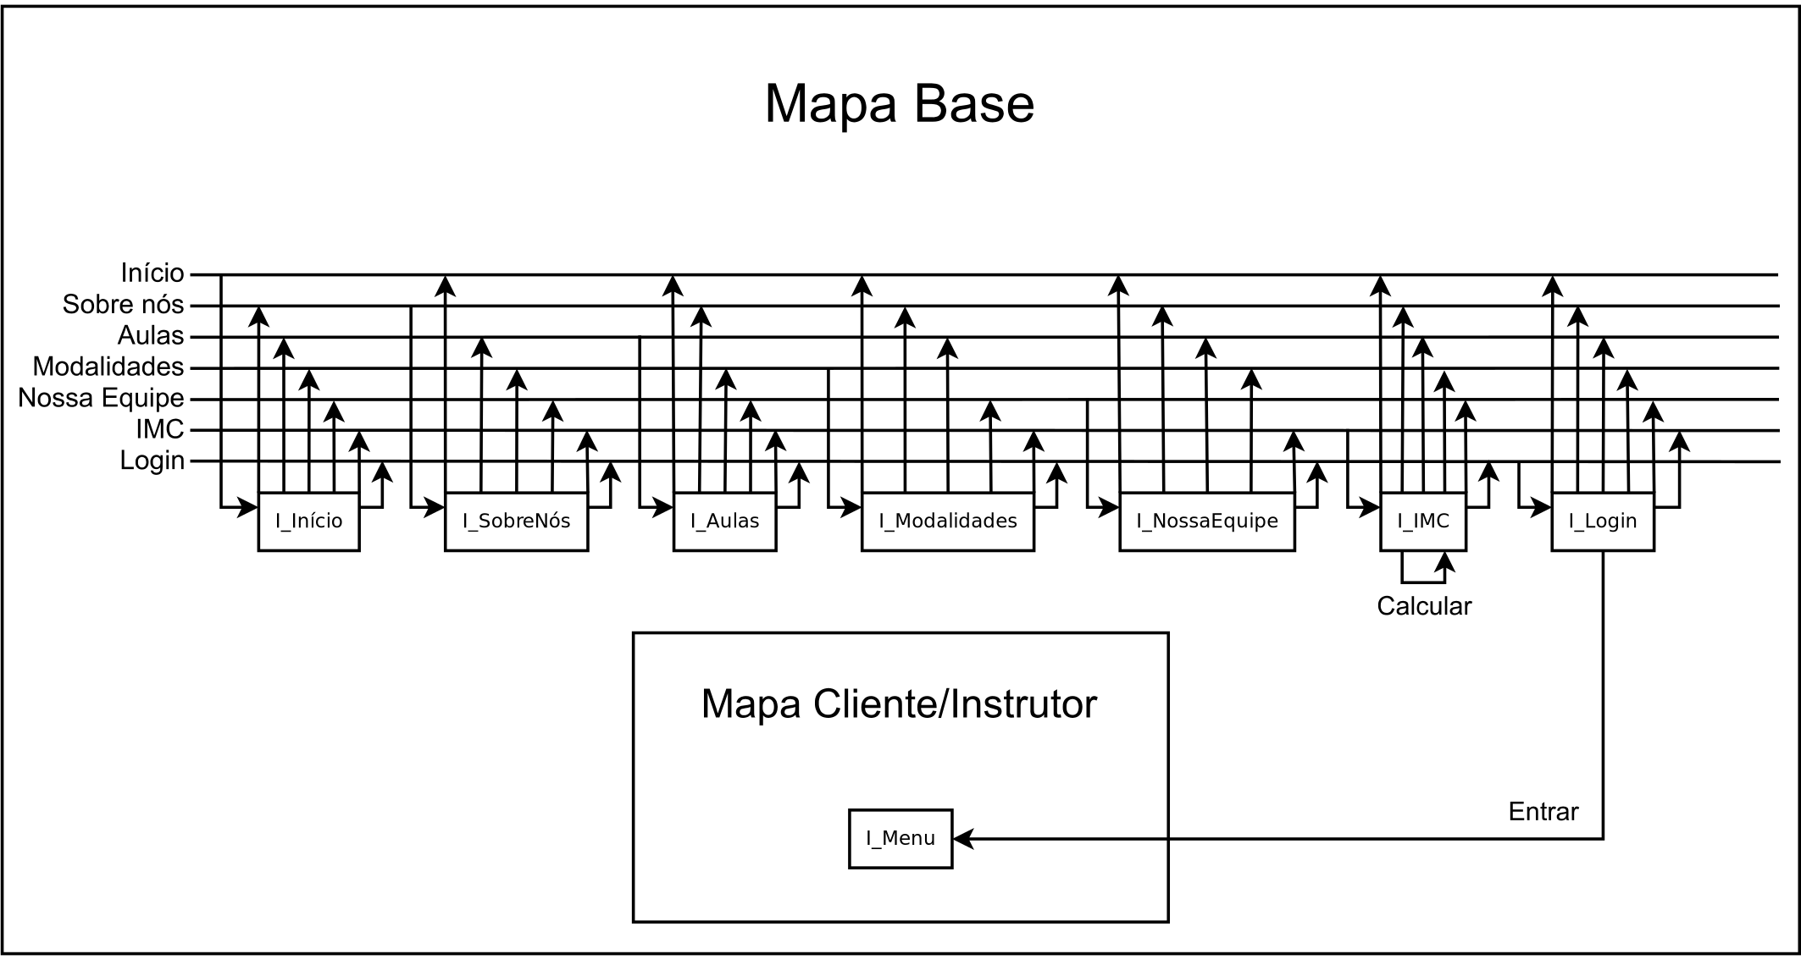

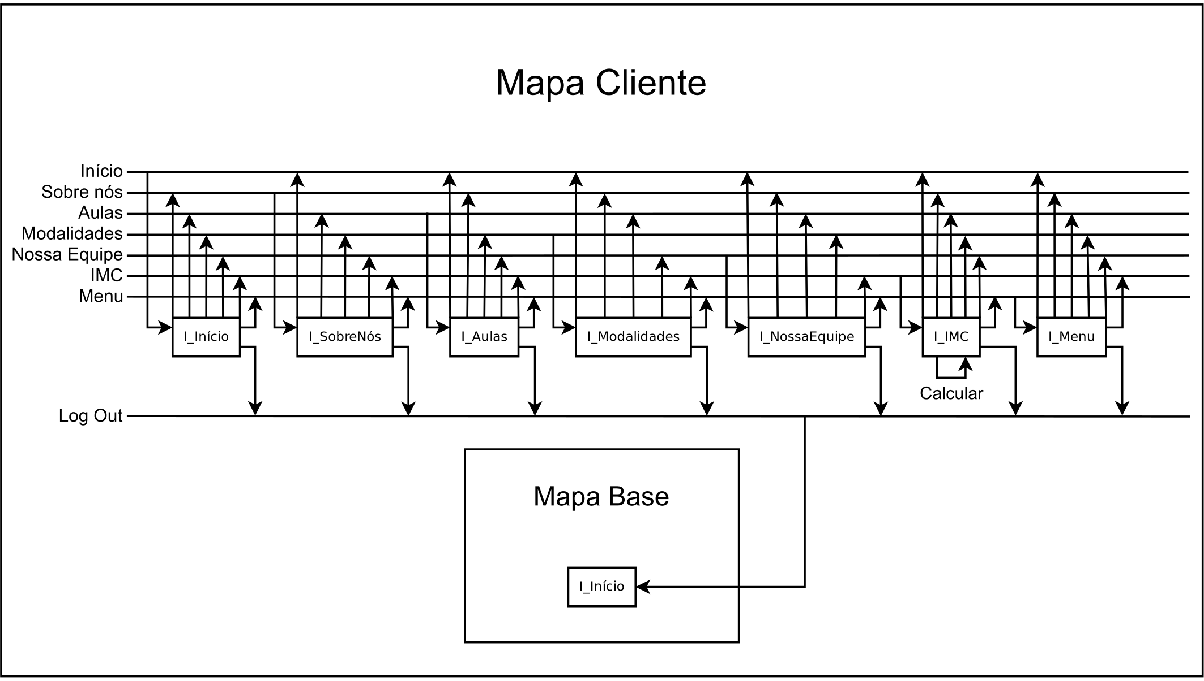

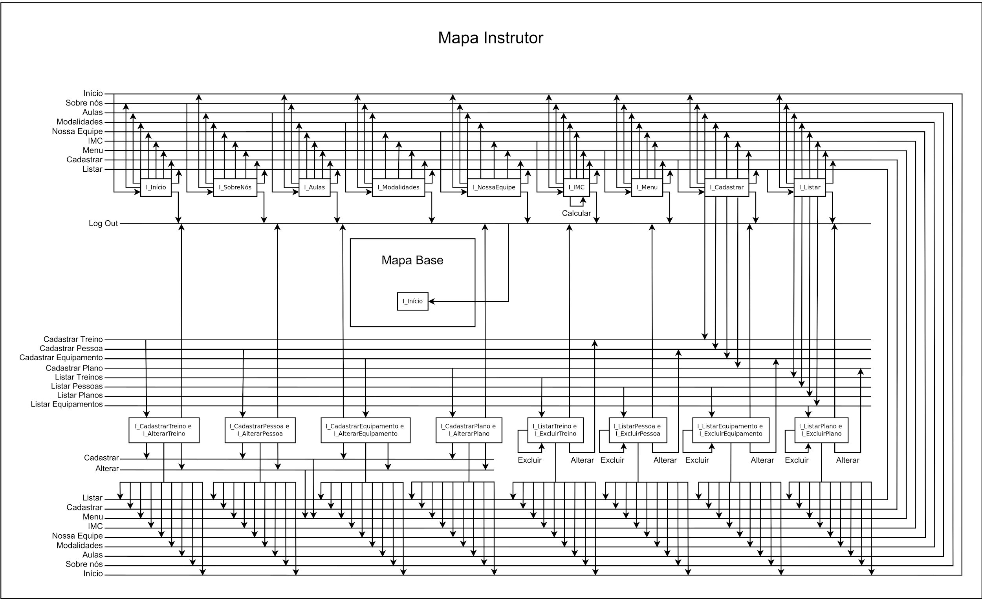

**I_Início .** 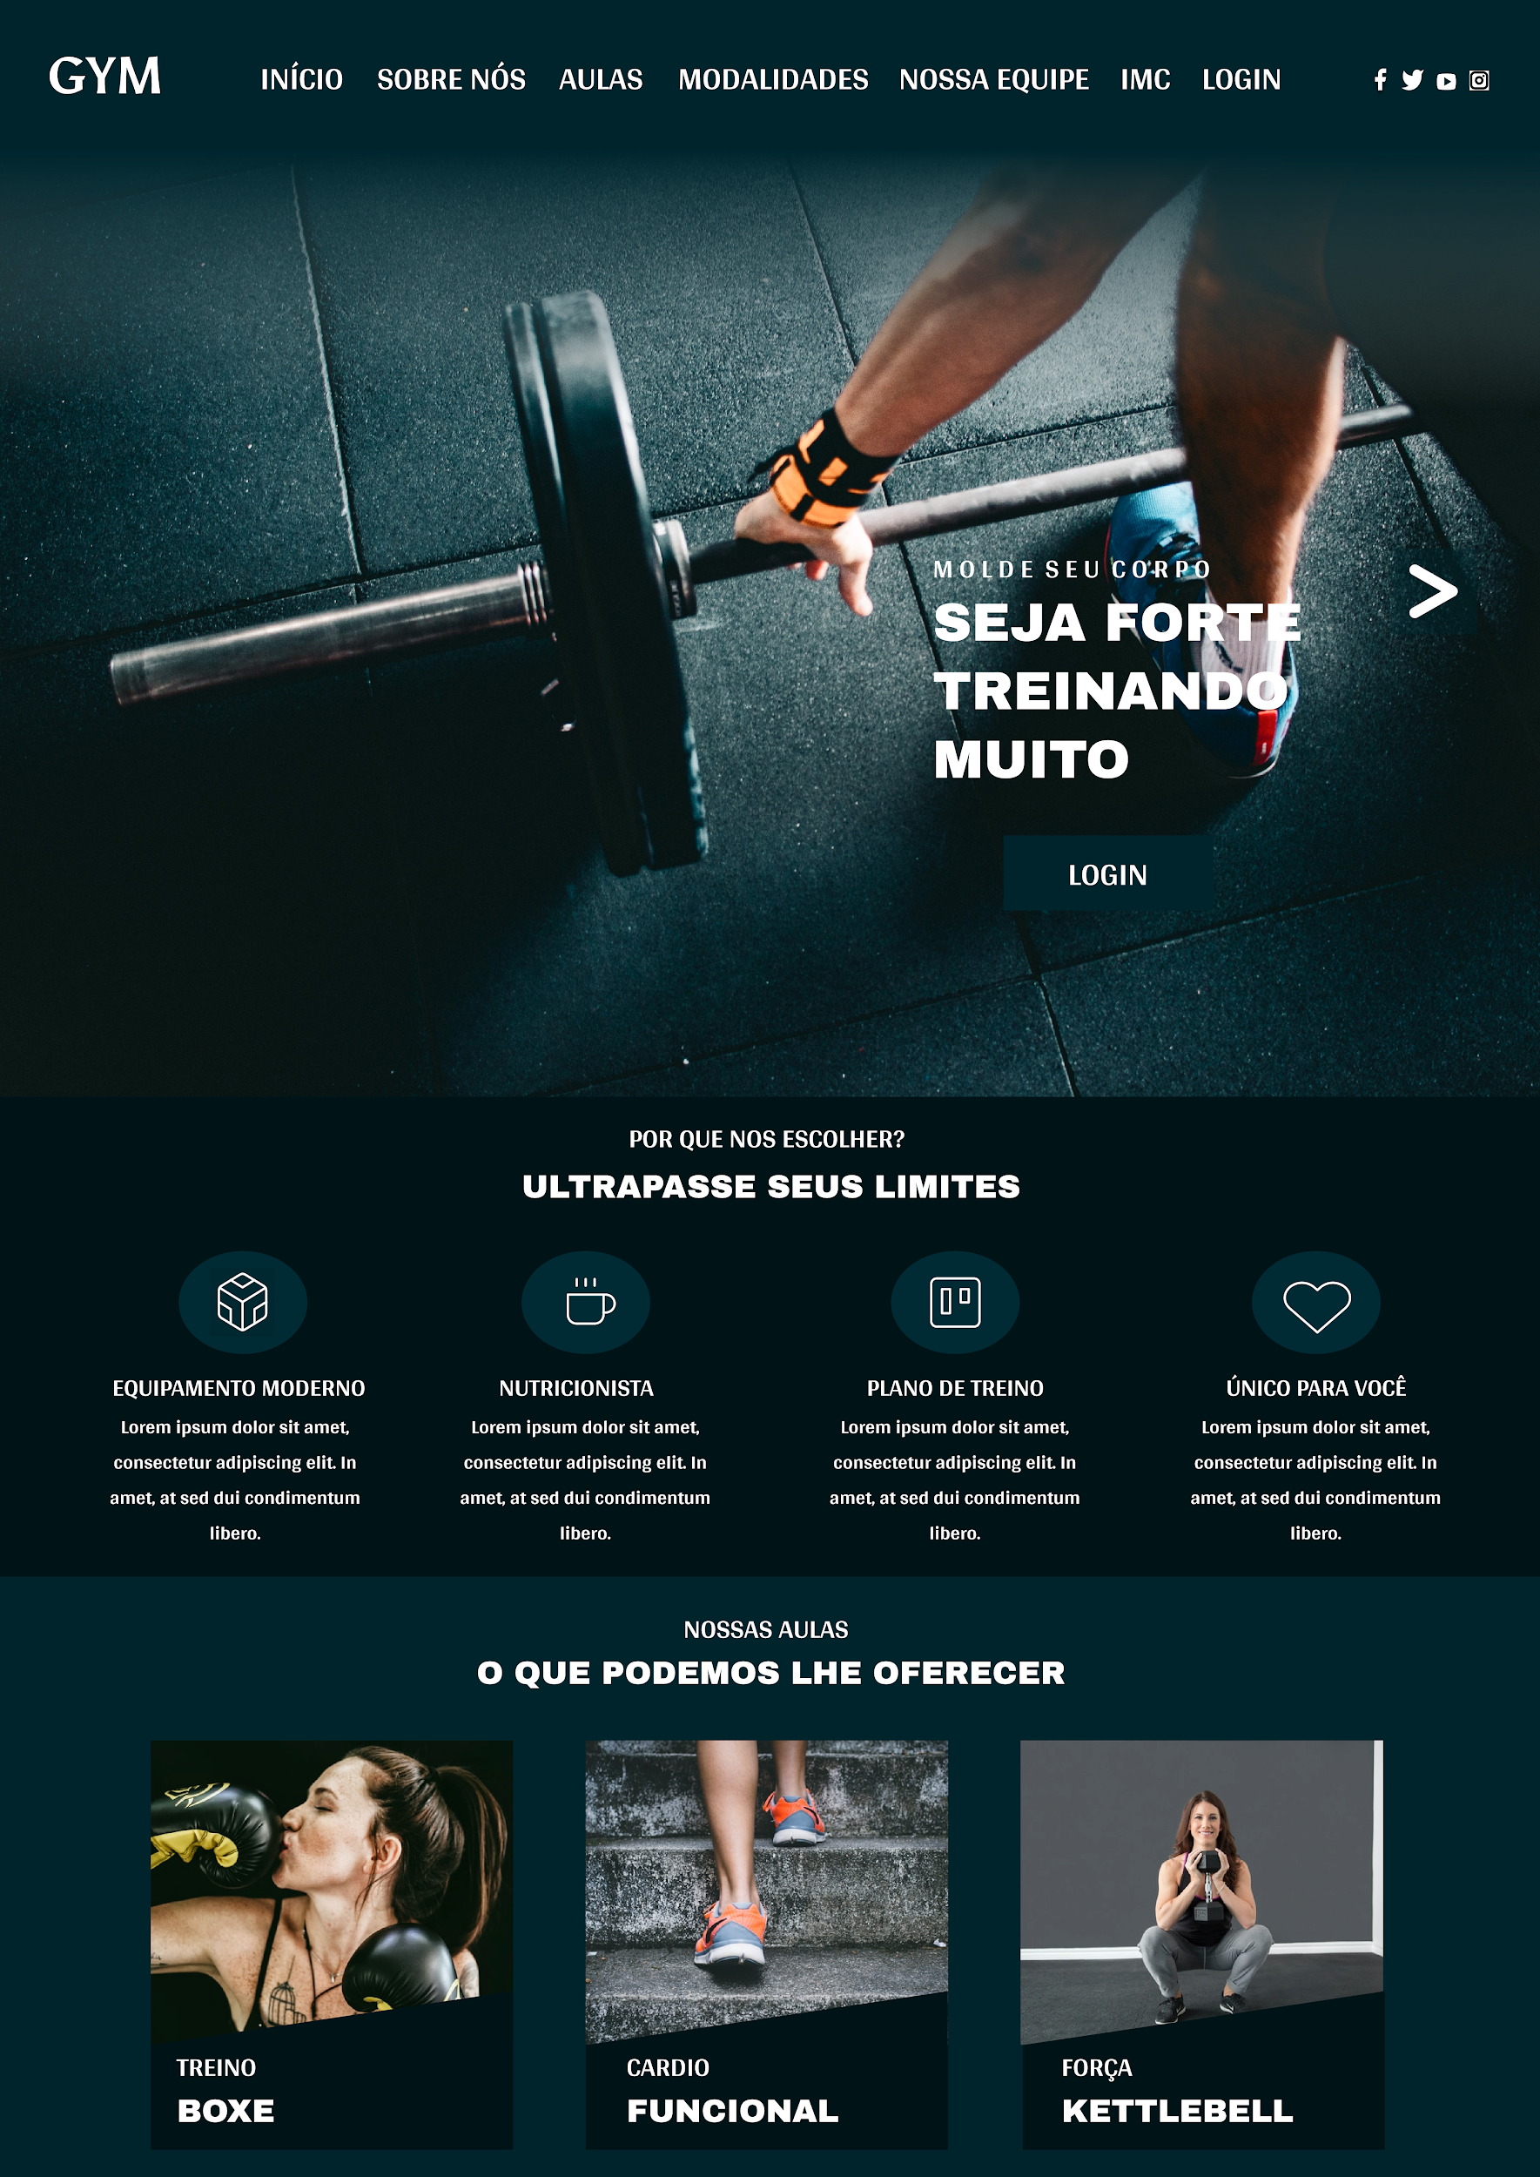



O I_Início é a interface inicial do site, contendo imagens de treino, academia, modalidades, frases motivacionais, valores e benefícios dos planos.

**I_SobreNós .** 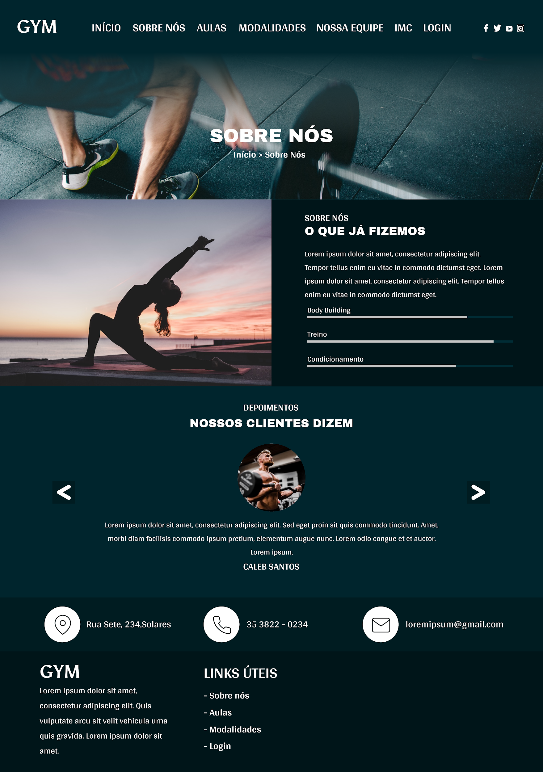

O I_SobreNós é a interface que explica quem é a empresa, como é o espaço e o que alguns clientes falam sobre a academia.

**I_Aulas .**

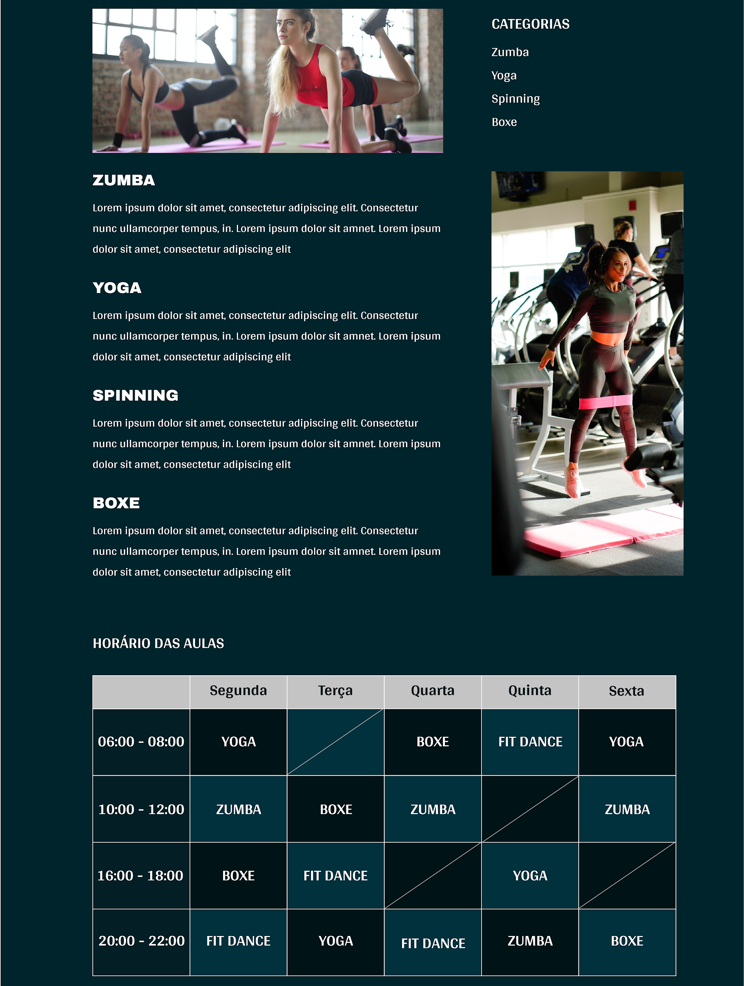

O I_Aulas é a interface que apresenta as aulas e as explica, mostrando os horários.

**I_Modalidades .**

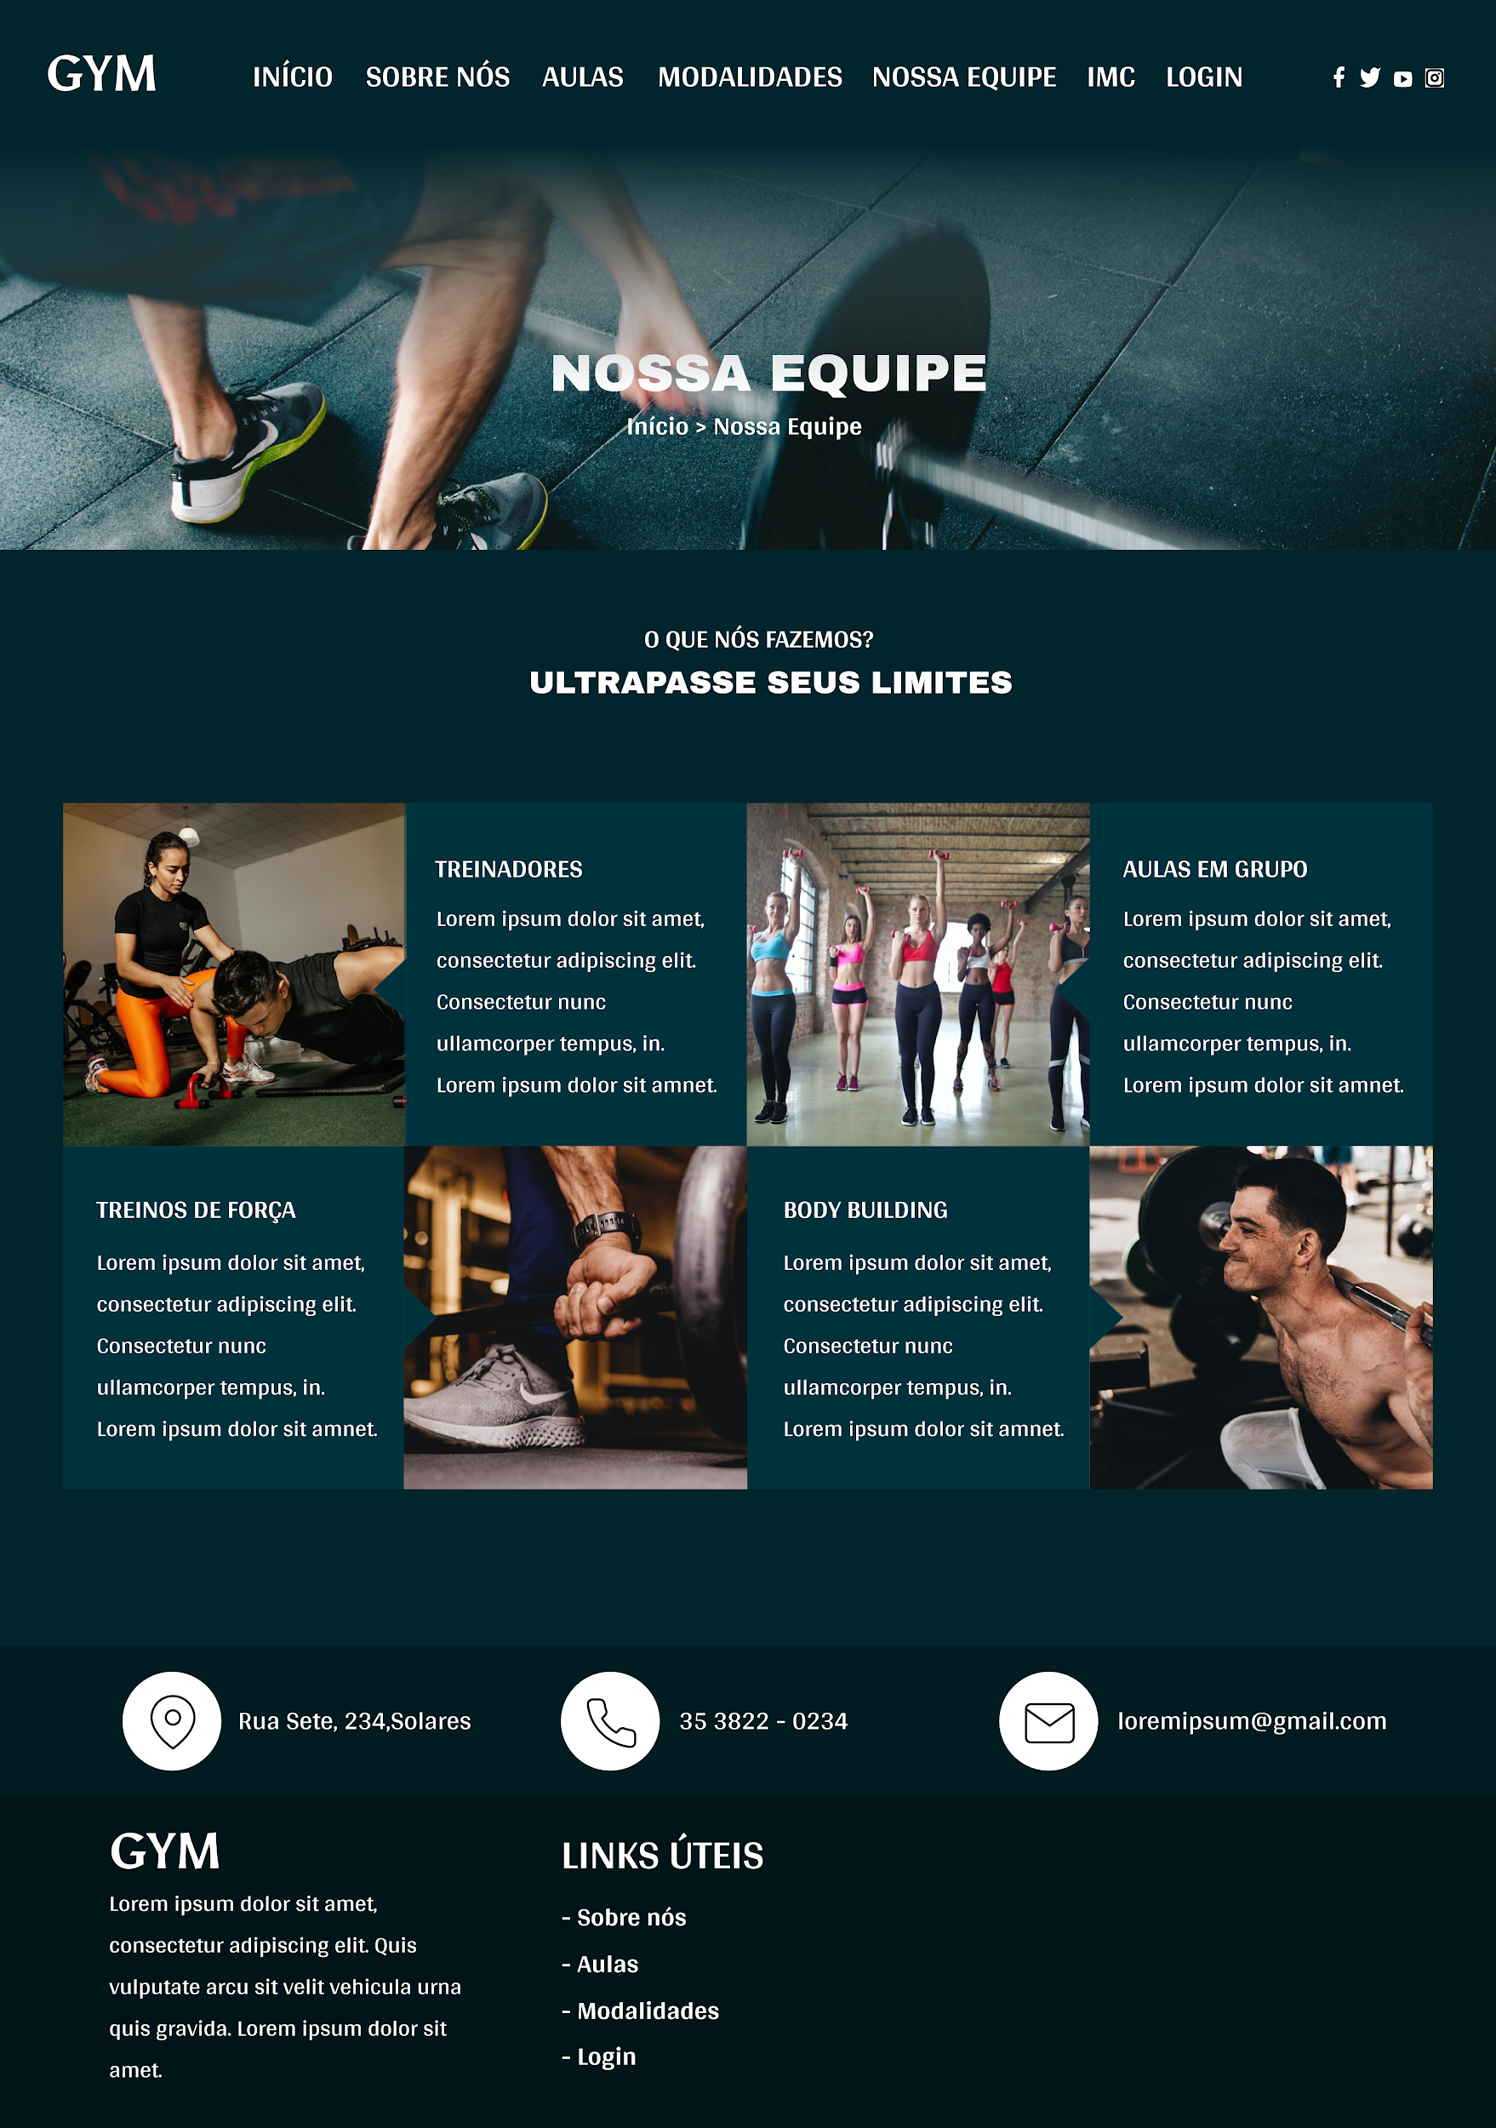

O I_Modalidades é a interface que apresenta as aulas e as explica, mostrando os horários.

**I_NossaEquipe .**



O I_NossaEquipe é a interface que apresenta quem são os instrutores da academia.

**I_IMC .**

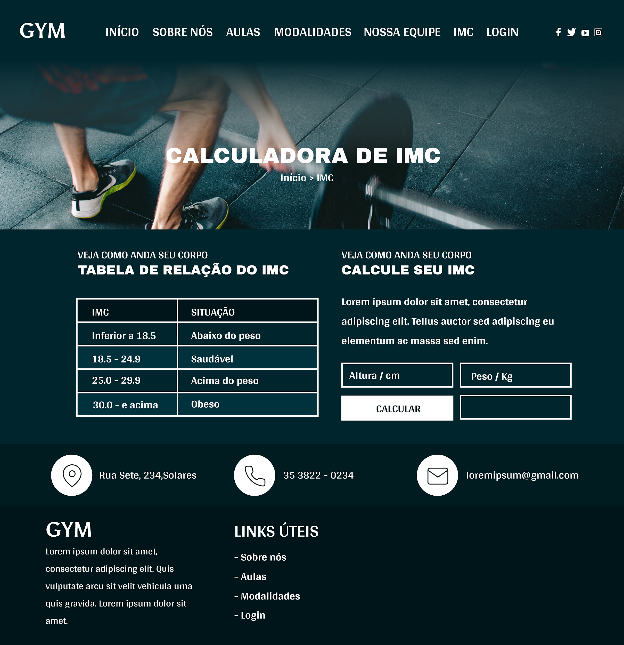

O I_IMC é a interface que possui a calculadora de IMC. Caso o usuário insira valores válidos, a mensagem de erro aparecerá no campo do resultado.

**I_Login .**

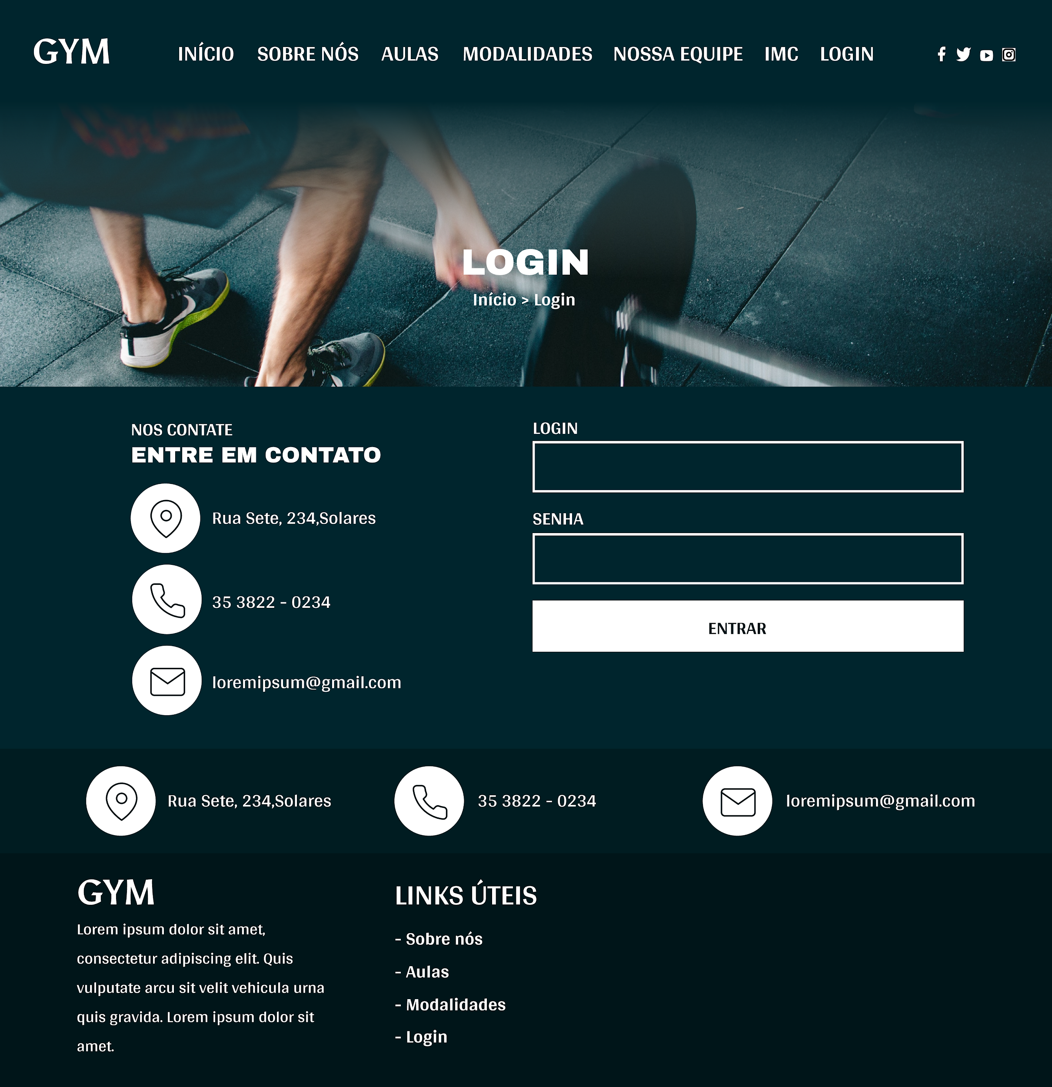**Informações críticas da interface**

· O campo username deve ser um email válido.

· A senha deve conter pelo menos uma letra maiúscula e uma minúscula

· A senha deve conter pelo menos um número

· A senha deve conter pelo menos um carácter especial.

· A senha deve conter no máximo 50 caracteres.

**IE_Login e IS_Login .**

O IE_Login e o IS_Login são mensagens indicando se tudo ocorreu bem ao entrar na conta. O IE_Login imprimirá a mesma mensagem de erro “Algo deu errado. Tente novamente.”, caso a senha ou e-mail estejam incorretos. Já o IS_Login permitirá a entrada do usuário no sistema, escrevendo na tela “Bem-Vindo, @usuário”.

**I_Menu .**

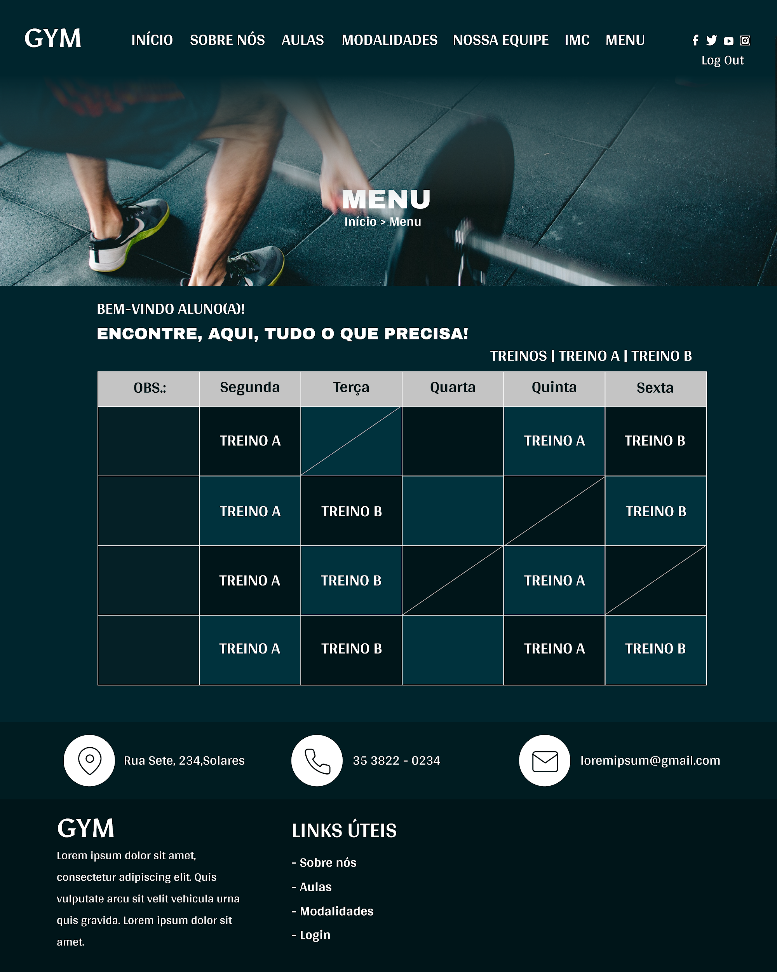

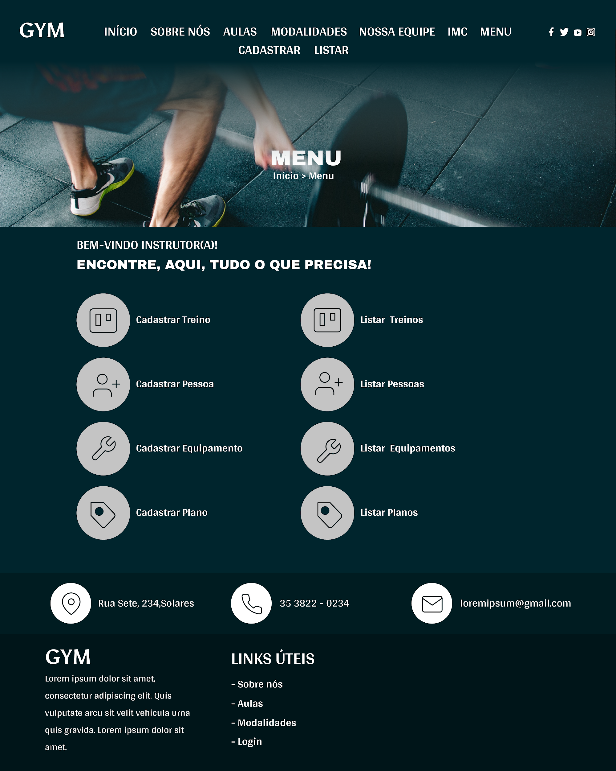

O I_Menu é a interface que apresenta o treino para o cliente e ao mesmo tempo, apresenta as funcionalidades para o Instrutor.

**I_Cadastrar .**

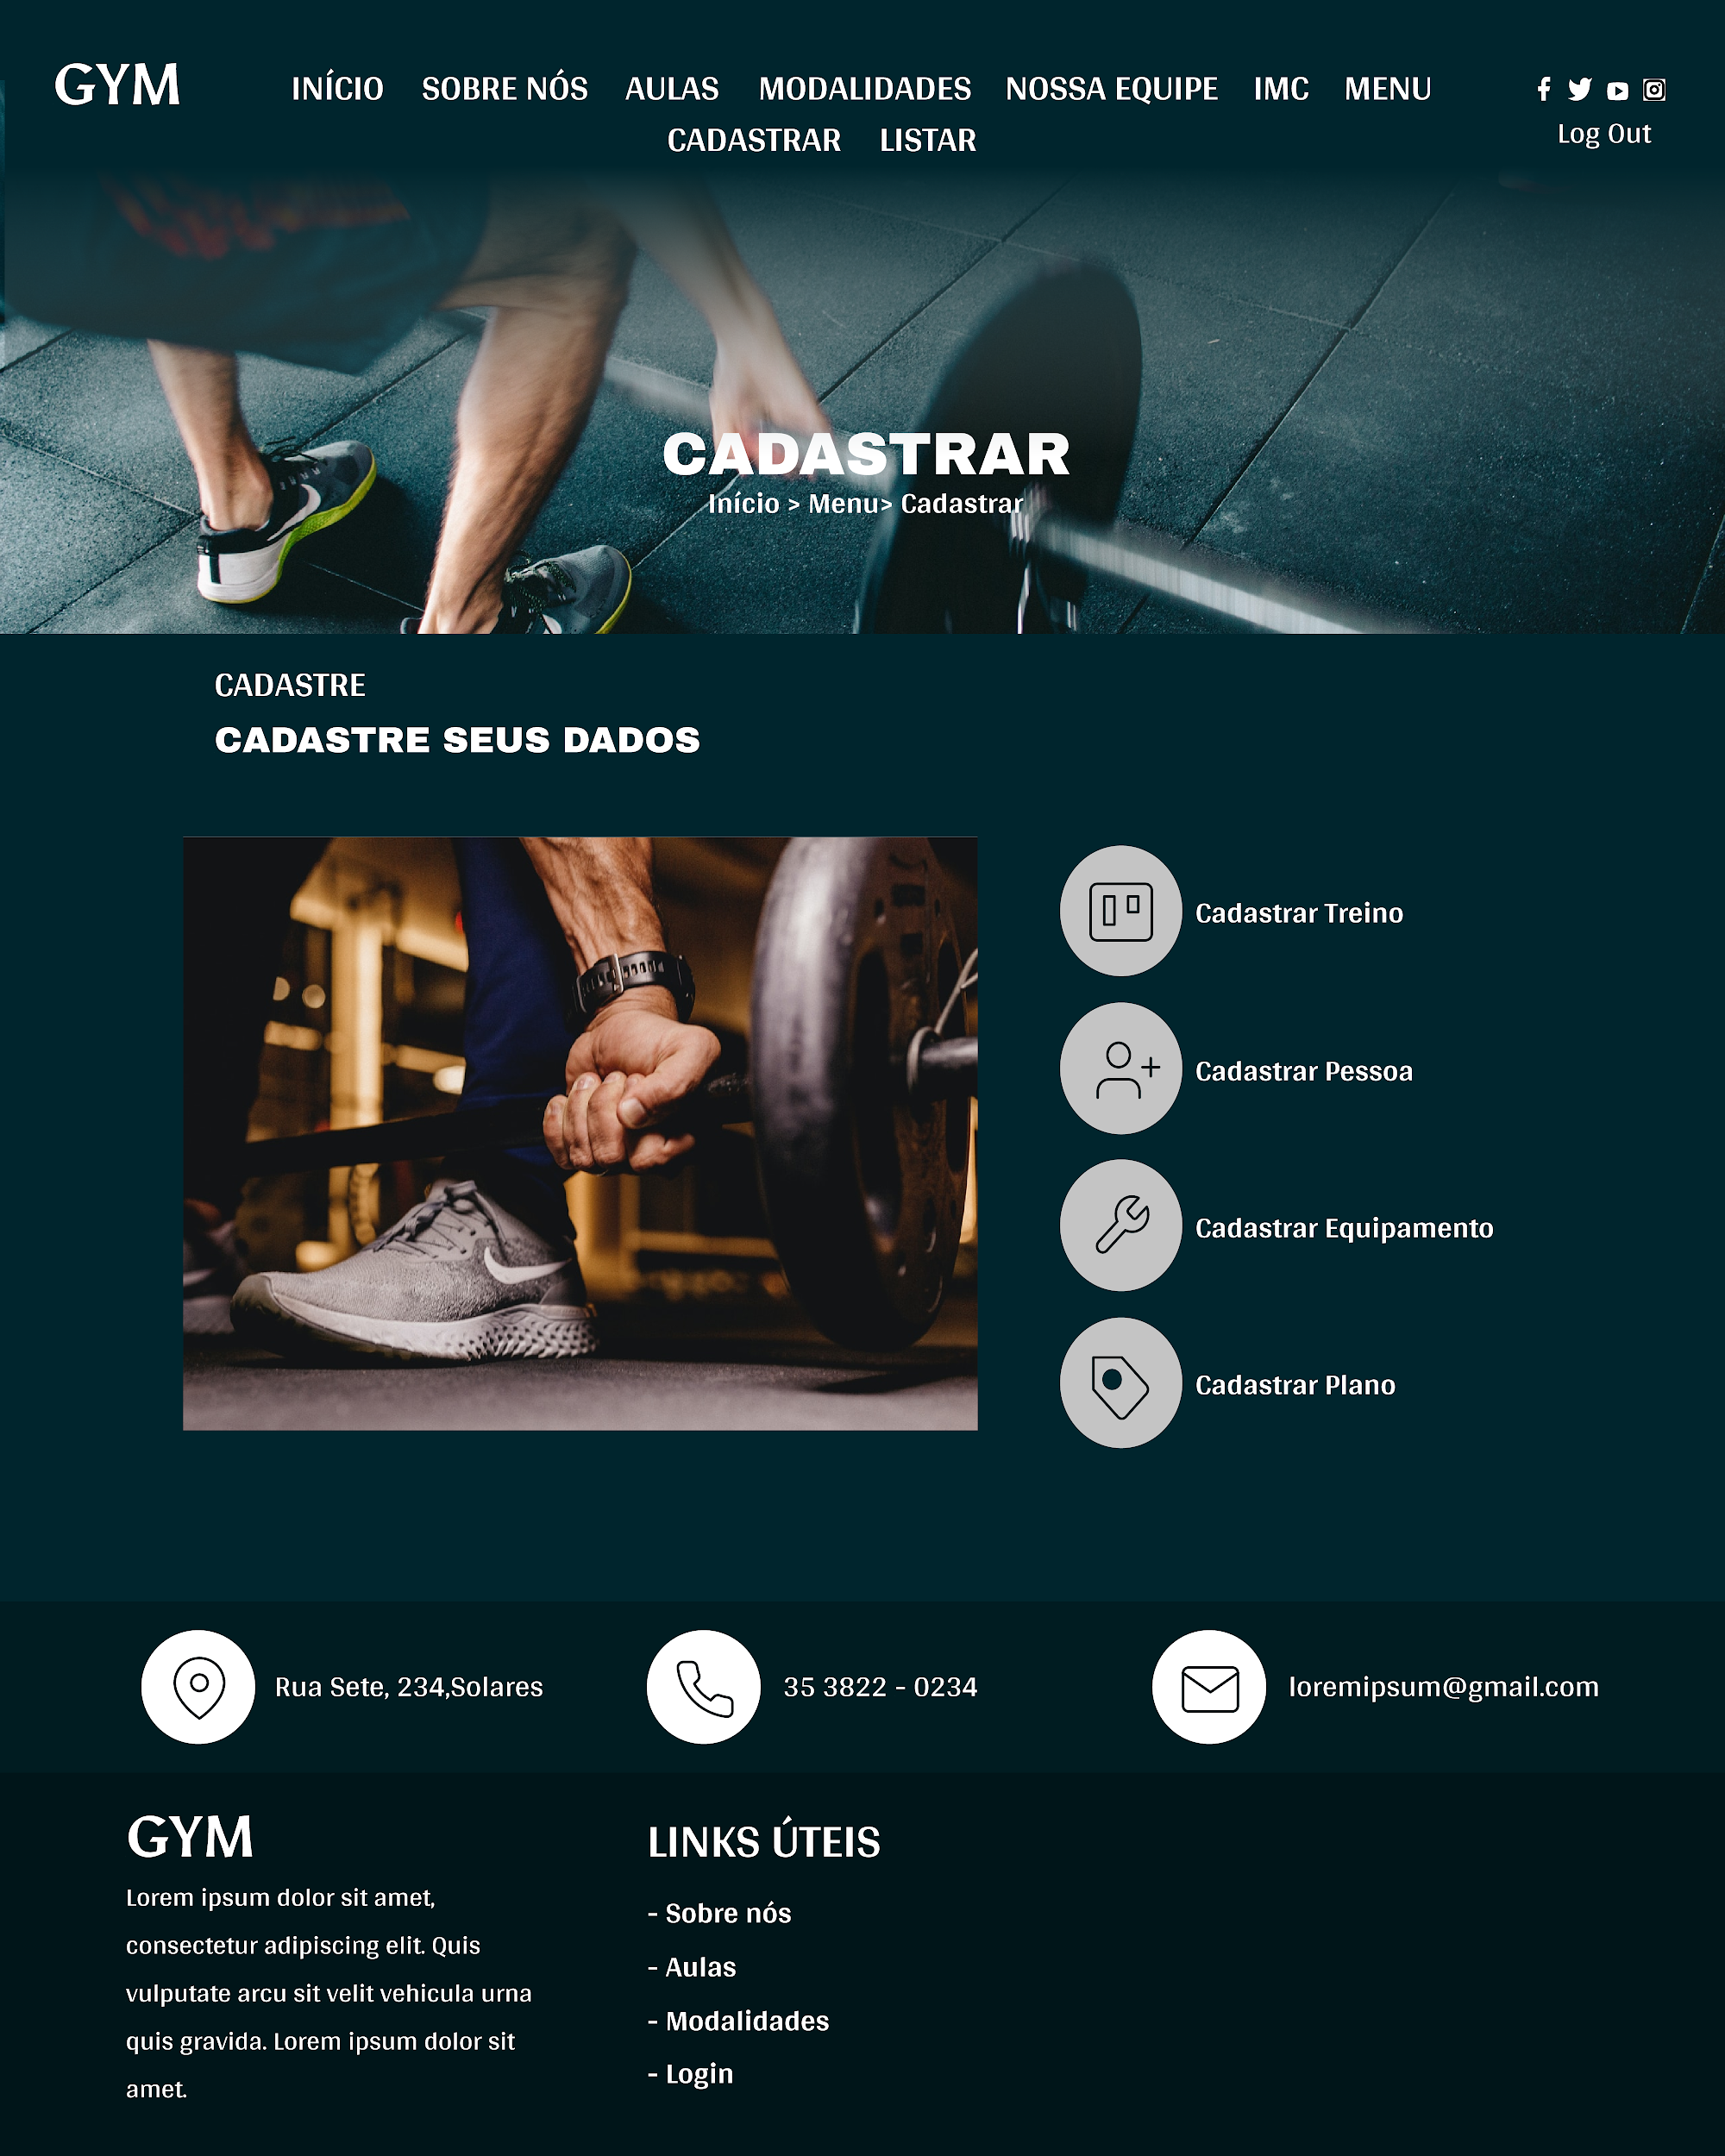

O I_Cadastrar é a interface que apresenta todos os Cadastrar possíveis.

**I_CadastrarTreino e I_AlterarTreino .**

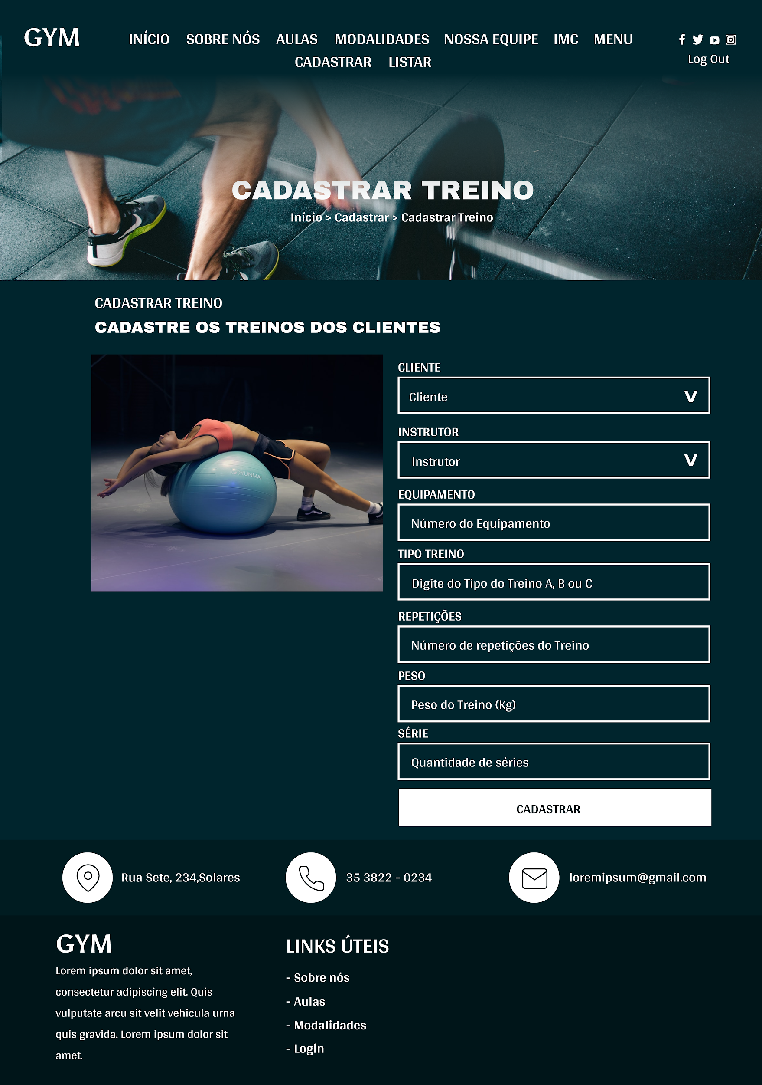

O I_CadastrarTreino é a interface para responsável por inserir Treinos. A interface de Cadastrar é a mesma para alterar Treino.

**I_CadastrarPessoa e I_AlterarPessoa .** 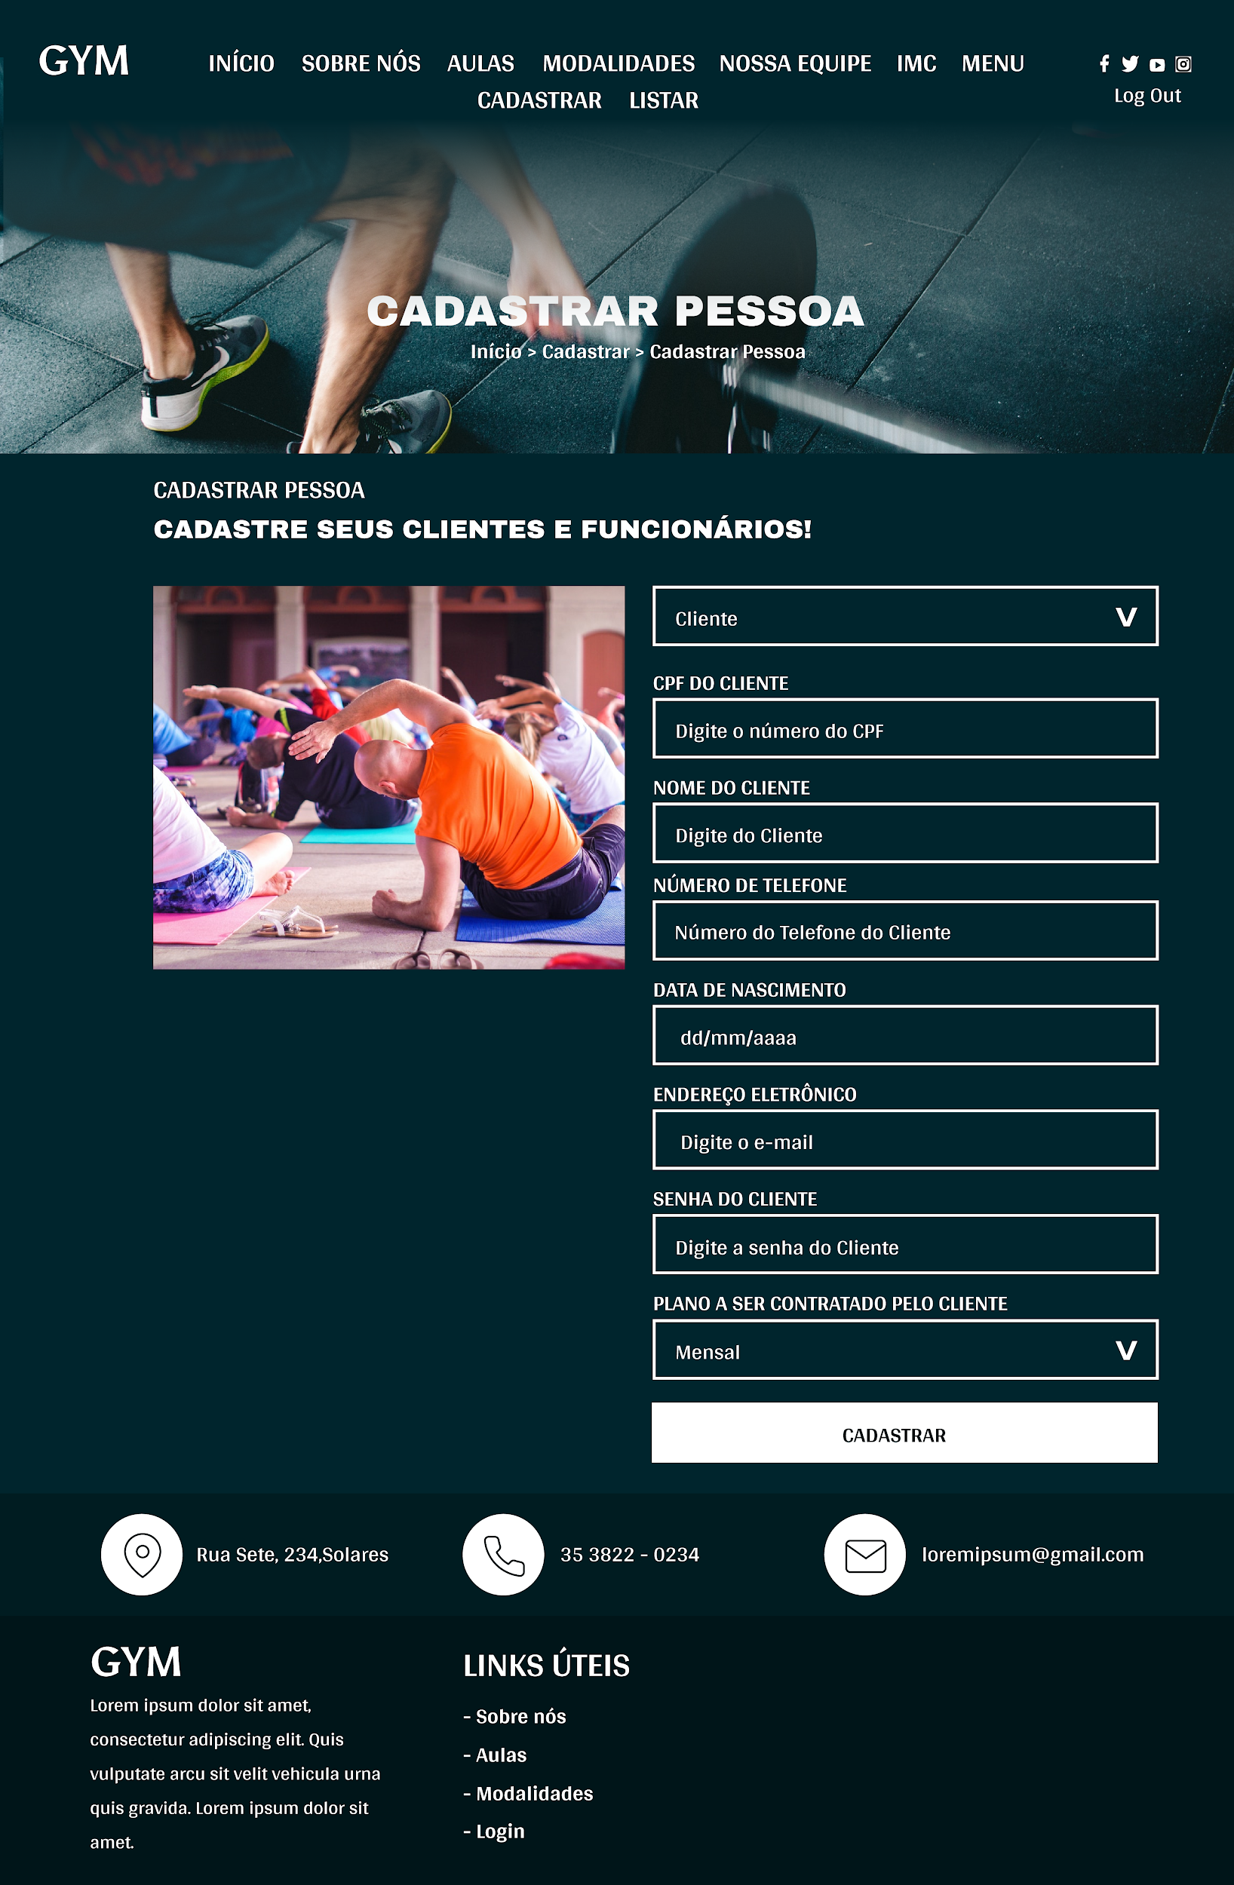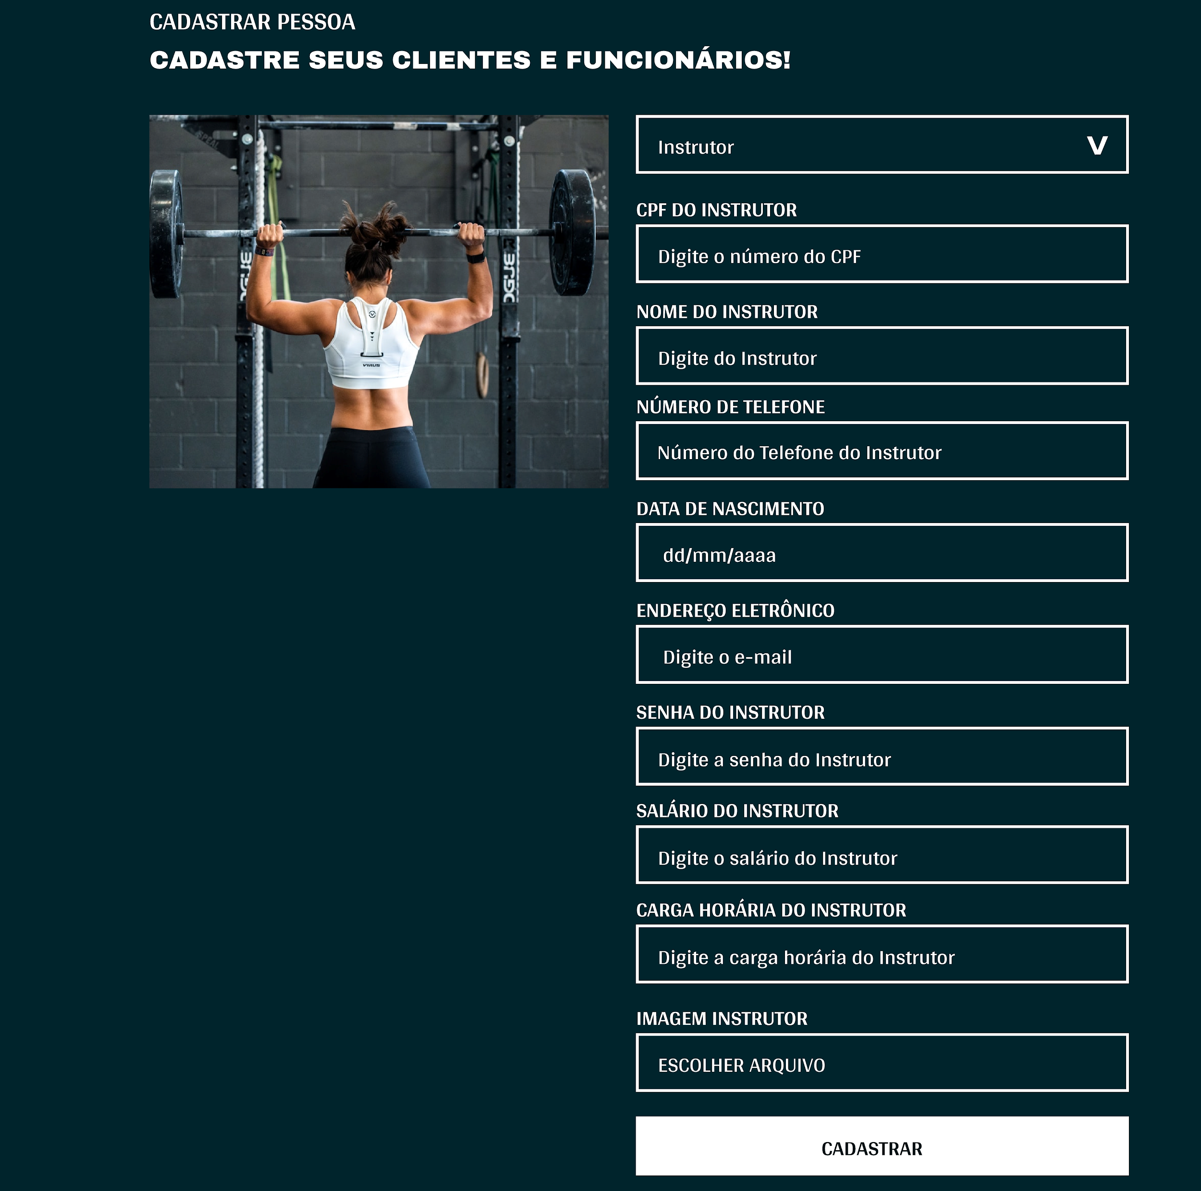

O I_CadastrarPessoa é a interface para inserir Clientes ou Instrutores. A interface de Cadastrar é a mesma para alterar Pessoa, apenas há algumas diferenças relacionadas aos campos de Cliente e Instrutor..

**I_CadastrarEquipamento e I_AlterarEquipamento .**

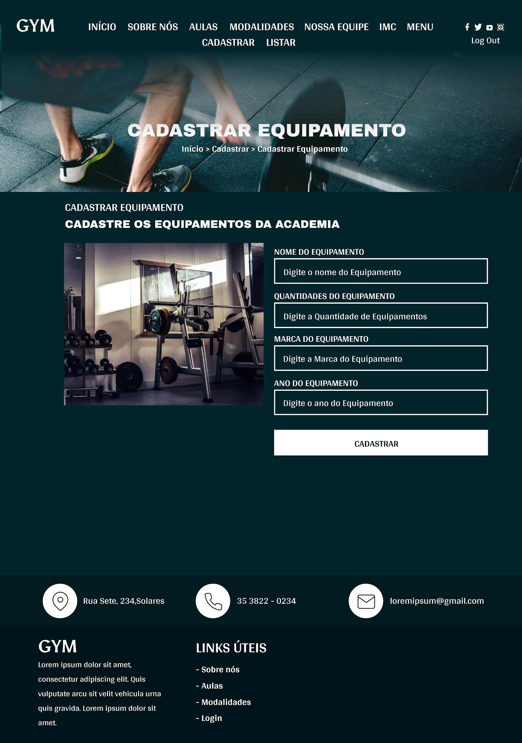

O I_CadastrarEquipamento é a interface responsável por inserir Equipamentos. A interface de Cadastrar é a mesma para Alterar Equipamento.

**I_CadastrarPlano e I_AlterarPlano .**

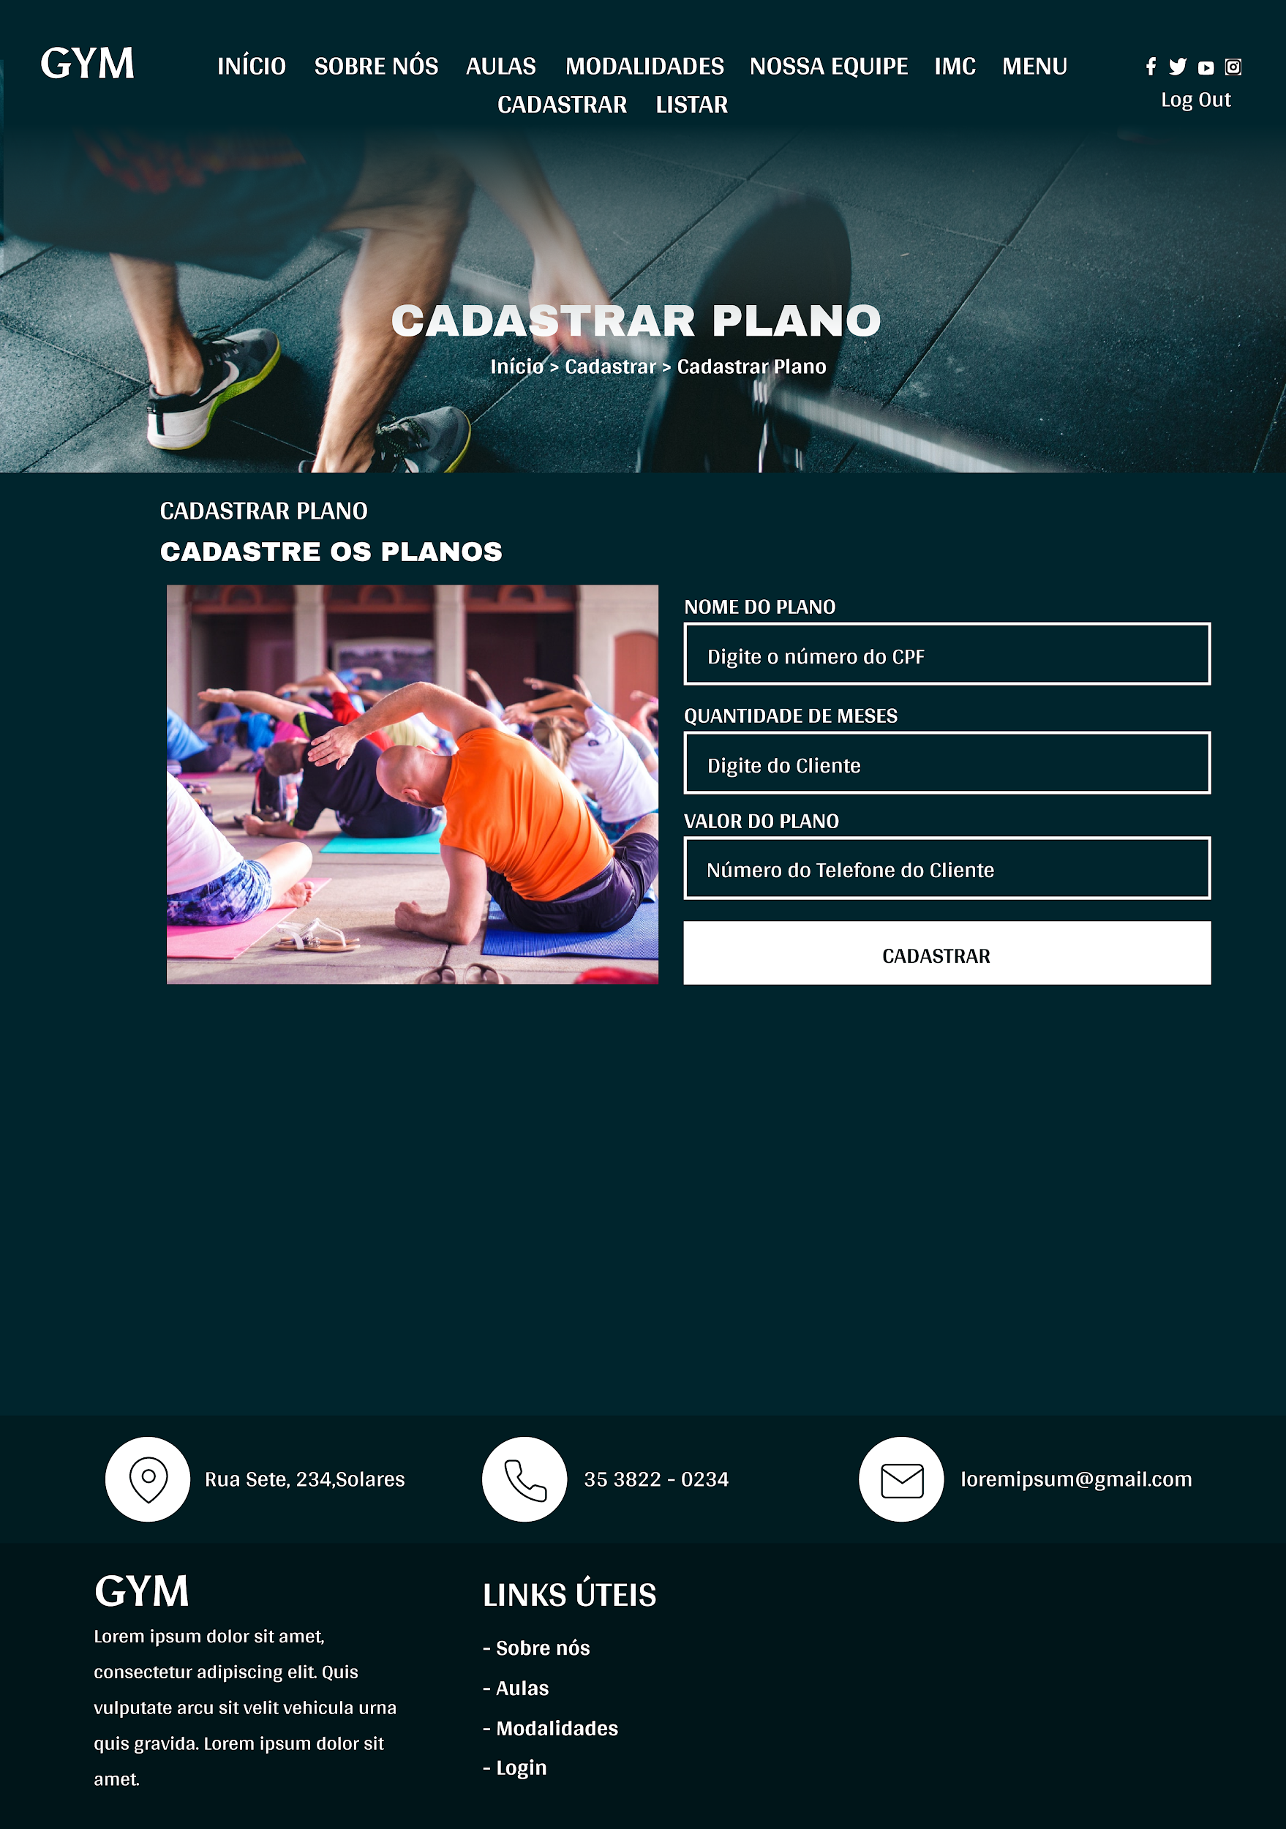

O I_CadastrarPlano é a interface responsável por inserir Planos. A interface de Cadastrar é a mesma para Alterar Planos.

**I_Listar .**

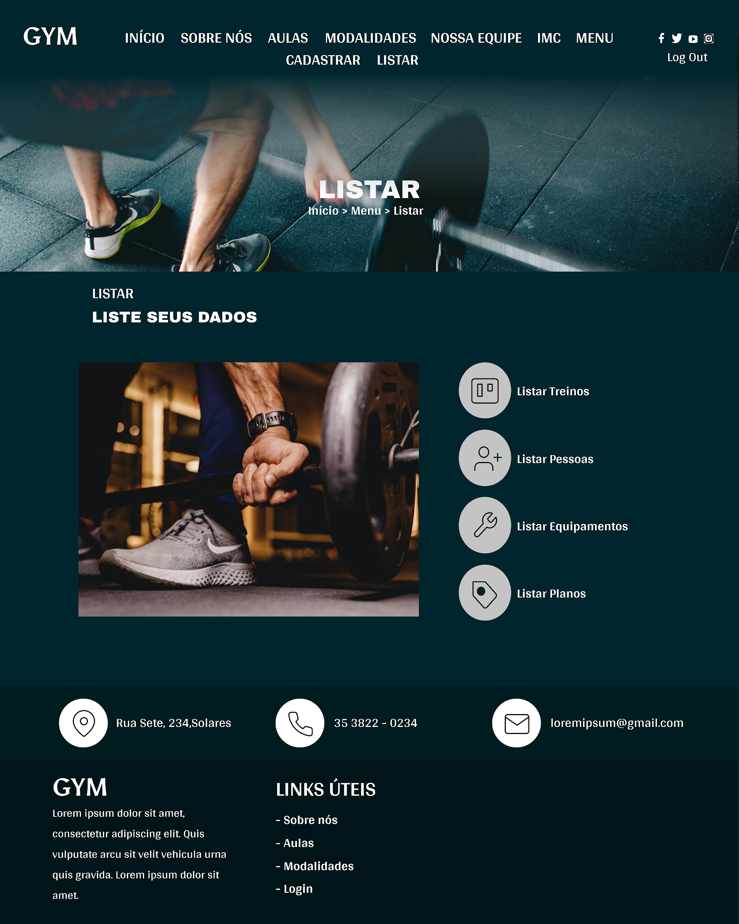

O I_Listar é a interface que apresenta todos os Listar possíveis.

**I_ListarTreino e I_ExcluirTreino .**

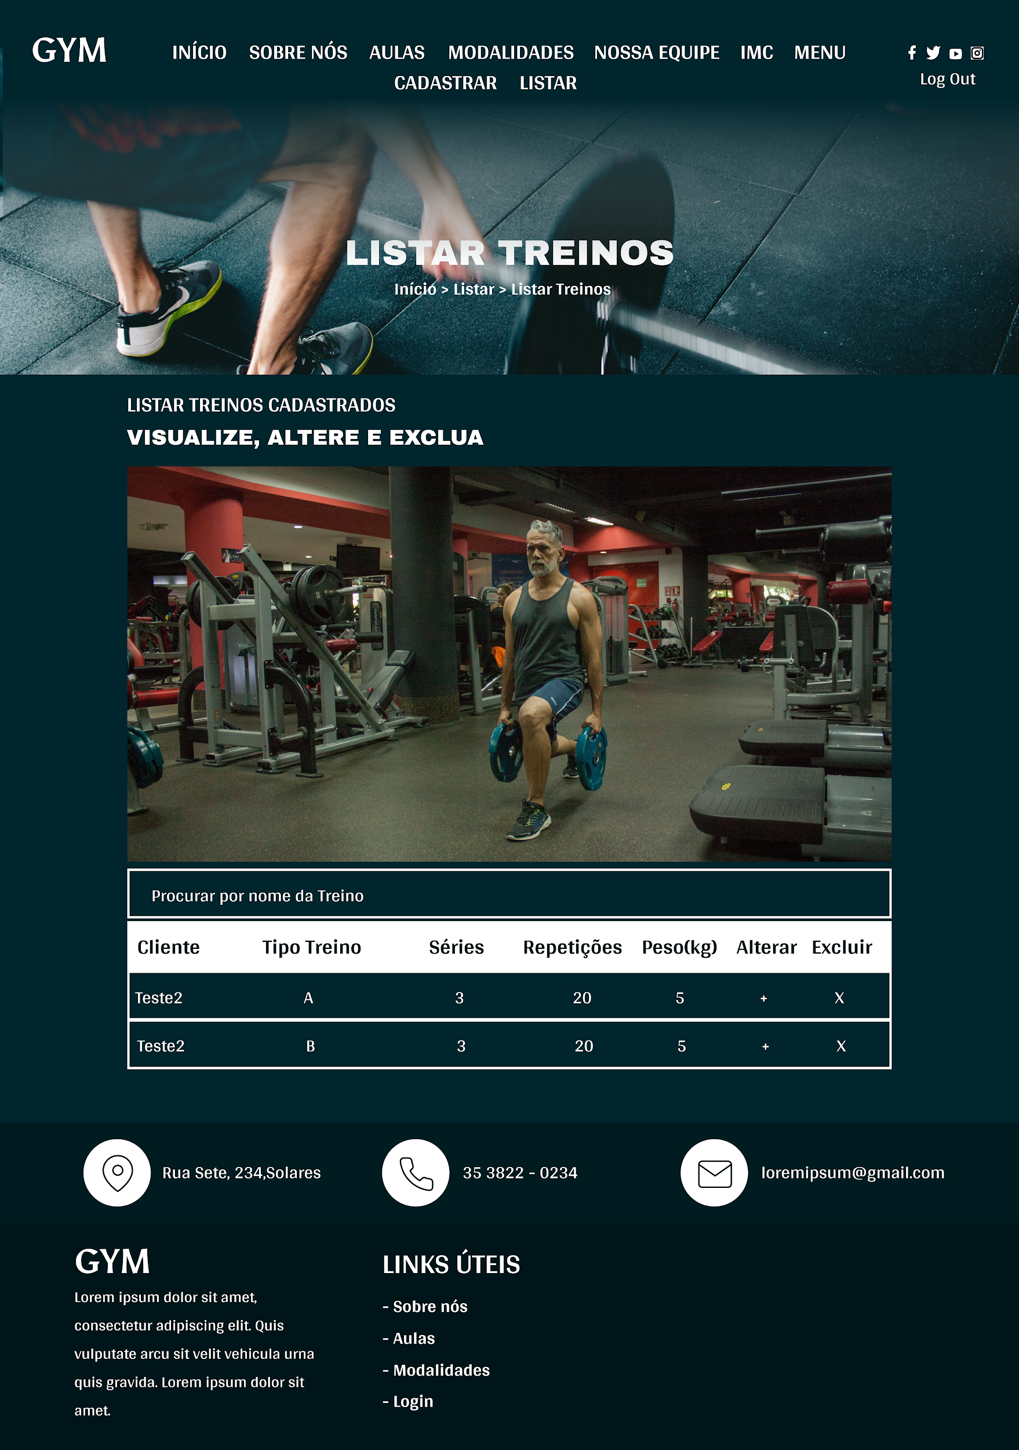

O I_ListarTreino é a interface para responsável por listar todos os Treinos. A interface para Excluir Treino é um botão da Lista.

**I_ListarPessoa e I_ExcluirPessoa .**

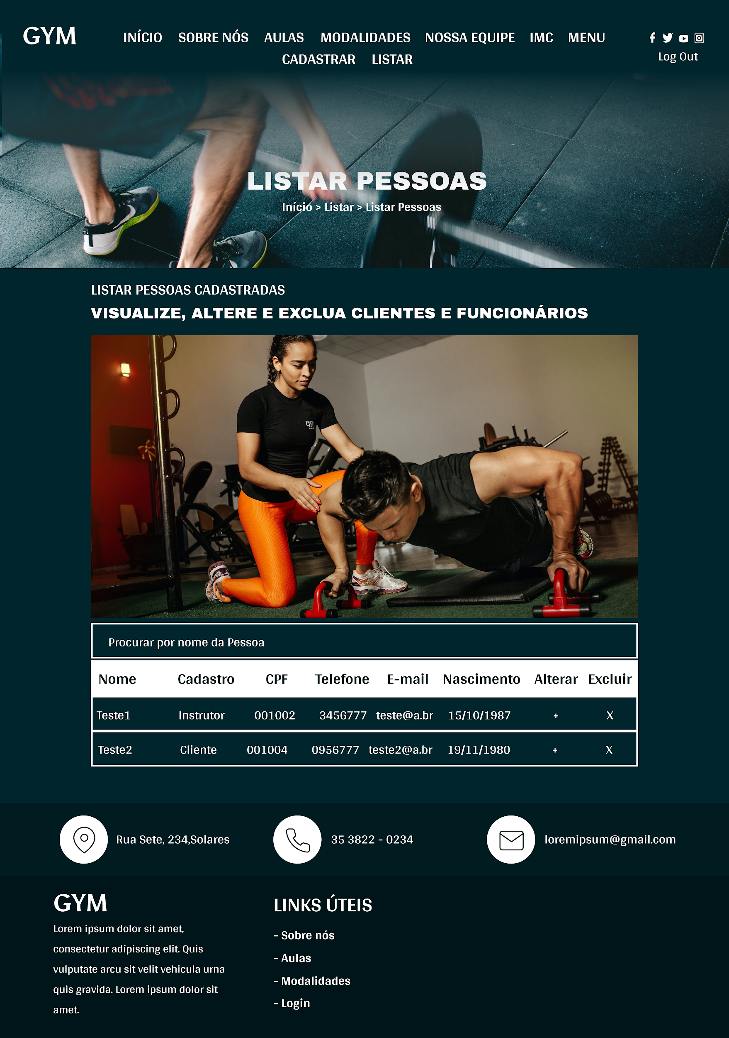

O I_ListarPessoa é a interface para responsável por listar todos as Pessoas, seja elas Clientes ou Instrutores. A interface para Excluir Pessoa é um botão da Lista.

**I_ListarEquipamento e I_ExcluirEquipamento .**

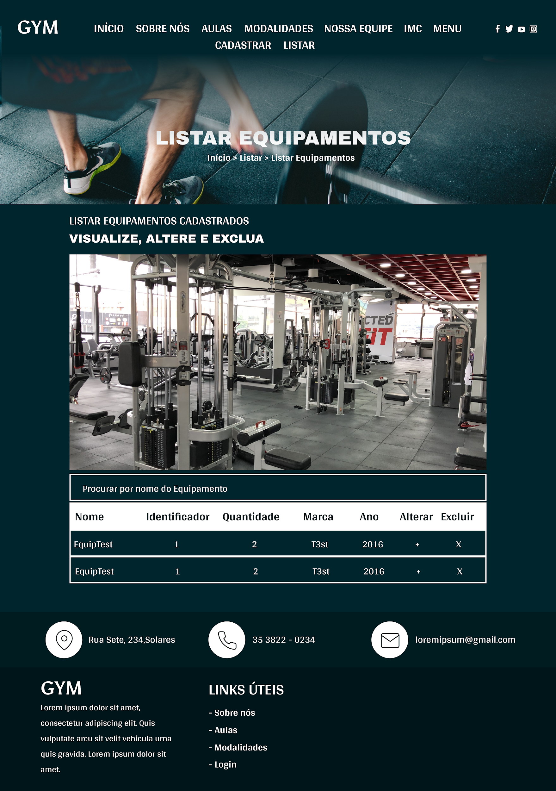

O I_ListarEquipamento é a interface para responsável por listar todos os Equipamentos. A interface para Excluir Equipamento é um botão da Lista.

**I_ListarPlano e I_ExcluirPlano .**

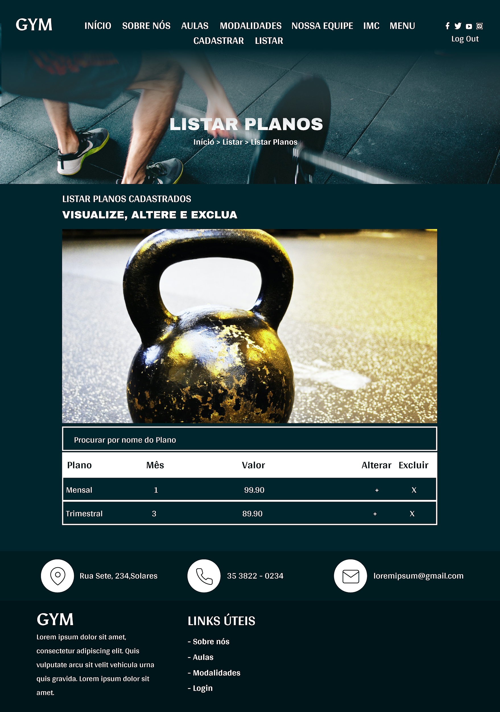

O I_ListarPlano é a interface para responsável por listar todos os Planos. A interface para Excluir Plano é um botão da Lista.

**IS_Inserção e IE_Inserção .**

O IS_Inserção imprimirá a mensagem “Inserido com Sucesso”; caso ocorra alguma falha o IE_Inserção imprimirá “Algo ocorreu. Tente novamente.”

**IS_Alteração e IE_Alteração .**

O IS_Alteração imprimirá a mensagem “Alterado com Sucesso”; caso ocorra alguma falha o IE_Alteração imprimirá “Algo ocorreu. Tente novamente.”

**IS_Excluir e IE_Excluir .**

O IS_Excluir imprimirá a mensagem “Excluído com Sucesso”; caso ocorra alguma falha o IE_Excluir o imprimirá “Algo ocorreu. Tente novamente.”

Capítulo .5.

# Histórico de Alterações

Qualquer alteração ou adição neste Documento de Requisitos, deve ser documentado na tabela abaixo:

|  |  |  |  |
| --- | --- | --- | --- |
| **Data** | **Versão** | **Descrição** | **Autor(es)** |
| 02/07/20 | 1.0 | Documento original | Caio, Ismael e Layse |
|  |  |  |  |
|  |  |  |  |
|  |  |  |  |
|  |  |  |  |
|  |  |  |  |
|  |  |  |  |
|  |  |  |  |

Capítulo .6.

# Anexos